

**验证报告**

|  |  |
| --- | --- |
| 验证试验名称： | LC-MS/MS方法测定SD大鼠EDTA-K2血浆样品中待测物A浓度的生物分析方法学部分验证（用于检测给予潜在药物A后的血浆样品中的待测物A） |
| 验证试验编号： | SS25255BV01 |
| 验证负责人： | 钱哲元 |
| 试验机构： | 上海益诺思生物技术股份有限公司  中国（上海）自由贸易试验区郭守敬路199号  中国（上海）自由贸易试验区盛荣路777号 |
| 委托方： | 委托方公司名  委托方公司地址 |
| 报告签发日期： | 2025年12月26日 |
| 总页数： | 68页，包含本页 |

**GLP遵从性声明和签字页**

**GLP Compliance Statement and Signature**

验证试验编号（Validation Study Number）：SS25255BV01

验证试验名称（Validation Study Title）：LC-MS/MS方法测定SD大鼠EDTA-K2血浆样品中待测物A浓度的生物分析方法学部分验证（用于检测给予潜在药物A后的血浆样品中的待测物A）（Partial Validation of an LC-MS/MS method for the determination of the concentration of Analyte A in SD rat EDTA-K2 plasma samples (for determination of free Dxd in plasma samples after 潜在药物A administration)）

本验证所有阶段均在本机构完成，遵从本验证方案、本机构相关SOP及下列管理规范。试验期间未出现影响试验质量和完整性的因素。

* NMPA（2017）, 药物非临床研究质量管理规范
* US FDA (1978). 21CFR Part 58, Good Laboratory Practice for Nonclinical Laboratory Studies

Dxd标准品的CoA检测由MedChemExpress公司在非GLP条件下完成；潜在药物A标准品的CoA检测由上海合利成生物医药科技有限公司在非GLP条件下完成；内标内标A标准品CoA检测由MedChemExpress公司在非GLP条件下完成。

This validation study was conducted in this test facility following the validation protocol, relevant standard operating procedures (SOPs), and the following good laboratory practice (GLP) regulations. Nothing occurred that affected the quality and integrity of the study during the validation study.

* NMPA (2017), Good Laboratory Practice for Nonclinical Laboratory Studies
* US FDA (1978). 21CFR Part 58, Good Laboratory Practice for Nonclinical Laboratory Studies

The Certificate of Analysis (CoA) testing of reference standard Dxd was performed by MedChemExpress under non-GLP conditions, and the Certificate of Analysis (CoA) testing of reference standard 潜在药物A was performed by Shanghai Helicheng Biopharmaceutical Technology Co., Ltd. under non-GLP conditions. The Certificate of Analysis (CoA) testing of internal standard reference 内标Awas completed by MedChemExpress under non-GLP conditions.

钱哲元（Zheyuan Qian），M.S.

验证负责人（Validation Study Director）

**质量保证声明**

**Quality Assurance Statement**

验证试验编号（Validation Study Number）：SS25255BV01

验证试验名称（Validation Study Title）：LC-MS/MS方法测定SD大鼠EDTA-K2血浆样品中待测物A浓度的生物分析方法学部分验证（用于检测给予潜在药物A后的血浆样品中的待测物A）(Partial Validation of an LC-MS/MS method for the determination of the concentration of free Dxd in SD rat EDTA-K2 plasma samples (for determination of free Dxd in plasma samples after 潜在药物A administration) )

本机构QAU对该验证进行了如下检查，本验证报告如实描述试验材料和方法，准确反映验证过程中产生的原始数据（Dxd标准品、潜在药物A标准品及内标内标A标准品的CoA检测除外）。

The following events or documents of the study were audited by the QAU of test facility. The final validation report accurately and completely describes the materials and methods used in the study, and the results in the report accurately and completely reflect the raw data of the study (except the Certificate of Analysis (CoA) testing of reference standard Dxd, reference standard 潜在药物A and internal standard reference 内标A).

| 检查类型  (Inspection Type) | 检查项目  (Phases Inspected) | 检查日期  (Inspection Date) | 报告VSD/TFM日期  (Reported to Validation Study Director/ Test Facility Management Date) |
| --- | --- | --- | --- |
| 基于试验的检查  (Study-based Inspection) | 验证方案  (Validation Protocol) | 2025.08.15 | 2025.08.15 |
| 现场检查(On-site Inspection) | 2025.08.18 2025.08.19 | 2025.08.20 |
| 验证报告及记录（批1-5）(Validation Report and Record(Run1-5)) | 2025.12.16 | 2025.12.17 |
| 验证报告终稿、试验日程及试验日程变更001(Final Validation Report, Study Schedule and Study Schedule Amendment 001) | 2025.12.25 | 2025.12.25 |

另外，根据本机构SOPs进行基于设施的检查。

In addition, facility-based inspections were conducted according to SOPs of the test facility.

夏玉丽（Yuli Xia），B.S.

QA检查员（Quality Assurance Auditor）

**目录**

缩略语表 7

摘要 8

1 引言 10

1.1 验证试验名称 10

1.2 验证试验编号 10

1.3 验证目的 10

1.4 试验机构 10

1.5 委托方 10

1.6 委托方负责人 11

1.7 验证负责人 11

1.8 主要操作人员 11

1.9 验证日程 11

1.10 指导原则 11

2 材料和方法 11

2.1 标准品 11

2.2 内标 12

2.3 安全防护 12

2.4 剩余标准品及内标的返还 12

2.5 试剂 12

2.6 空白基质 12

2.7 主要仪器 12

2.8 材料和方法 13

2.9 标准曲线和质控样品的配制 13

3 实验实施 13

4 数据处理 13

5 方法学验证结果 14

5.1 系统适用性 14

5.2 残留 14

5.3 标准曲线及范围 14

5.4 质控样品 14

5.5 稳定性 15

5.5.1 潜在药物存在下的质控样品稳定性 15

5.5.2 潜在药物存在下的全血稳定性 15

6 结论 15

7 偏离 15

8 特殊情况说明 15

9 归档 16

附表 17

附图 28

附录I验证方案 29

附录II分析方法 46

附录III质检报告 65

1. Dxd 65

2. 潜在药物A 66

3. 内标A（内标） 68

**附表目录**

表1批量样品检测情况列表 17

表2系统适用性 18

表3批量样品检测过程的残留 19

表4标准曲线参数汇总 20

表5标准曲线回算浓度 21

表6质控样品浓度数据汇总（除准确度精密度分析批外） 22

表7生物样品前处理过程中的稳定性 23

表8冻融稳定性 24

表9处理后样品的稳定性 25

表10生物基质中待测物的长期稳定性 26

表11样品离心分离前基质中待测物稳定性 27

**附图目录**

图1标准曲线图 28

**缩略语表**

|  |  |  |
| --- | --- | --- |
| 英文缩写 | 英文全称 | 中文含义 |
| BV | Bioanalytical Validation | 方法学验证 |
| CV | Coefficient of Variation | 变异系数 |
| CoA | Certificate of Analysis | 检验分析合格证书 |
| FDA | Food and Drug Administration | 美国食品药品监督管理局 |
| GMQC | Geometric Mean Quality Control | 几何均值质控样品 |
| GLP | Good Laboratory Practice | 药物非临床试验质量管理规范 |
| HPLC | High Performance Liquid Chromatography | 高效液相色谱 |
| HQC | High Quality Control | 高浓度质控样品 |
| ICH | International Council for Harmonisation of Technical Requirements for Pharmaceuticals for Human Use | 国际人用药品注册技术协调会 |
| ID | Identification | 编号 |
| IS | Internal Standard | 内标 |
| LC-MS/MS | Liquid Chromatography-tandem Mass Spectrometry | 液相色谱-串联质谱 |
| LLOQ | Lower Limit of Quantification | 标准曲线最低定量浓度 |
| LQC | Low Quality Control | 低浓度质控样品 |
| MQC | Mid Quality Control | 中浓度质控样品 |
| NA | Not Applicable | 不适用 |
| QC | Quality Control | 质量控制 |
| SD | Standard Deviation | 标准偏差 |
| SOP | Standard Operating Procedure | 标准操作规程 |
| SST | System Suitability Test | 系统适应性测试 |
| ULOQ | Upper Limit of Quantification | 标准曲线最高定量浓度 |

**摘要**

|  |  |  |
| --- | --- | --- |
| 待测物 | 待测物A | |
| 内标 | 内标A | |
| 分析方法 | SS24160-BA-002：LC-MS/MS方法测定SD大鼠EDTA-K2血浆样品中待测物A (RESS25255-B)的浓度 | |
| 设备名称 | 制造商 | 型号 |
| 高效液相色谱 | Waters | ACQUITY UPLC |
| 离子源 | AB Sciex | Turbo-V电喷雾离子源 |
| 检测器-串联质谱 | AB Sciex | TRIPLE QUADTM 6500+ |
| 数据采集/管理软件 | Sciex Analyst（版本1.6.3），Watson LIMS（版本7.4.2） | |
| 离子化方式 | 电喷雾离子化正离子模式 | |
| 扫描方式 | 多反应监测 | |
| 色谱柱型号及所用序列号 | 型号：Shim-pack GIST-HP 3μm C18-AQ 2.1×100mm(HSS) | |
| 序列号：23L88859/24A0468449 | |
| 流动相及流速 | 流动相A：0.1%甲酸的水溶液 | |
| 流动相B：0.1%甲酸的乙腈溶液 | |
| 流速：0.600 mL/min | |
| 柱温 | 40.0°C | |
| 样品的生物基质 | SD大鼠血浆 | |
| 抗凝剂 | EDTA-K2 | |
| 样品体积 | 20μL | |
| 生物基质来源 | 上海益诺思生物技术股份有限公司 | |
| 样品预处理方法 | 液液萃取 | |
| 进样量 | 4μL | |
| 定量指标 | 待测物A：待测物A峰面积与内标内标A峰面积比； | |
| 回归方程 | y = ax + b | |
| 权重系数 | 1/（x*x） | |
| 线性范围 | 待测物A：1.500~1500.000 pmol/mL | |
| 最低定量限（LLOQ） | 待测物A：1.500 pmol/mL | |
| 最低质控浓度（LLOQ QC） | 待测物A：1.500 pmol/mL | |
| 质控浓度（QC） | 待测物A：4.500 pmol/mL，45.000 pmol/mL，450.000 pmol/mL，1125.000 pmol/mL； | |
| 系统适用性 | 待测物A：待测物保留时间CV≤ 0.6%；内标保留时间CV≤ 0.0%；面积比CV≤6.0%； | |
| 待测物残留 | 待测物残留≤ 0.0% | |
| 内标残留 | 内标残留≤ 0.0% | |
| 生物样品前处理过程中的短期稳定性 | 待测物A（潜在药物A存在下）：冰水浴白光下至少稳定16小时 | |
| 冻融稳定性 | 待测物A（潜在药物A存在下）：-70--90°C /冰水浴白光下至少冻融循环4次稳定 | |
| 处理后样品的稳定性 | 待测物A（潜在药物A存在下）：在自动进样器（5°C）条件下可稳定保存至少77小时 | |
| 生物基质中待测物的长期稳定性 | 待测物A（潜在药物A存在下）：在-70°C~-90°C下稳定至少108天 | |
| 全血稳定性 | 待测物A（潜在药物A存在下）：全血样品冰水浴白光放置至少稳定1.5小时 | |

方法学验证结果表明，该方法符合生物样品测定要求，可用于SD大鼠血浆中待测物A浓度的测定。

1. **引言**
   1. **验证试验名称**

LC-MS/MS方法测定SD大鼠EDTA-K2血浆样品中待测物A浓度的生物分析方法学部分验证（用于检测给予潜在药物A后的血浆样品中的待测物A）（Partial Validation of an LC-MS/MS method for the determination of the concentration of Analyte A in SD rat EDTA-K2 plasma samples (for determination of free Dxd in plasma samples after 潜在药物A administration)）

* 1. **验证试验编号**

SS25255BV01

* 1. **验证目的**

本验证的目的是部分验证LC-MS/MS法测定SD大鼠EDTA-K2血浆样品中待测物A的浓度测定方法（用于检测给予潜在药物A后的血浆样品中的待测物A）。LC-MS/MS 法测定SD大鼠EDTA-K2血浆样品中Dxd的浓度测定方法（SS24160-BA-002）已在验证项目（SS24160BV02）中被充分验证。本验证在原分析方法的基础上补充验证潜在药物潜在药物A存在下的稳定性，以支持非临床试验生物分析。

* 1. **试验机构**

|  |  |
| --- | --- |
| 名称： | 上海益诺思生物技术股份有限公司 |
|  | （Shanghai InnoStar Bio-tech Co., Ltd.） |
| 地址： | 中国（上海）自由贸易试验区郭守敬路199号 |
|  | 中国（上海）自由贸易试验区盛荣路777号 |
| 邮编： | 201203 |
| 电话： | +86-21-60211999 |

* 1. **委托方**

|  |  |
| --- | --- |
| 名称： | 委托方公司名 |
| 地址： | 委托方公司地址 |
| 邮编： | XXXX |

* 1. **委托方负责人**

|  |  |
| --- | --- |
| 姓名： | 委托方负责人姓名 |
| 电话： | **** |
| 电子邮件： | **** |

* 1. **验证负责人**

|  |  |
| --- | --- |
| 姓名： | 钱哲元 |
| 电话： | +86-17721158831 |
| 电子邮件： | zyqian@innostarbio.com |

* 1. **主要操作人员**

王新男、杨杰杰

* 1. **验证日程**

方案批准日期： 2025年08月18日

实验开始日期： 2025年08月18日

实验结束日期： 2025年12月05日

报告终稿完成时间： 2025年12月26日

* 1. **指导原则**
* Guidance for Industry Bioanalytical Method Validation, U.S. FDA, 2018
* Bioanalytical Method Validation and Study Sample Analysis, ICH M10, 2022.

1. **材料和方法**
   1. **标准品**

|  |  |  |
| --- | --- | --- |
| 化合物名称： | 待测物A | 潜在药物A |
| 化合物代码： | RESS25255-B | RESS25255 |
| 标准品登记号： | KN-RS-25-0289 | KN-RS-25-0288 |
| 批号： | 268112 | RD028-149-S |
| 纯度： | 99.30% | 91.3%（含量，以无水物计） |
| 分子量 | 493.48 | 2534.82 |
| 保存条件： | -15 ~ -25ºC | 2 ~ 8ºC，遮光，密封 |
| 有效期至： | 2027/08/28 | 2027/03/24 |
| 来源： | MedChemExpress | 上海合利成生物医药科技有限公司 |

* 1. **内标**

|  |  |
| --- | --- |
| 化合物名称： | 内标A |
| 化合物代码： | ISSS25255 |
| 标准品登记号： | KN-RS-25-0290 |
| 批号： | 365043 |
| 含量： | 90.41% |
| 保存条件： | 2 ~ 8ºC，密封，避光，避湿 |
| 有效期至： | 2027/02/20 |
| 来源： | MedChemExpress |

* 1. **安全防护**

在标准品、内标配制及样品处理过程中需穿戴实验室防护服、手套等防护用品。

* 1. **剩余标准品及内标的返还**

本验证结束后未使用过的标准品及内标在全部试验结束后由本机构负责归还委托方，或由委托方书面授权处理。

* 1. **试剂**

| 试剂 | 供应商 | 级别 |
| --- | --- | --- |
| 甲醇（MeOH） | 上海安谱实验科技股份有限公司 | 色谱纯 |
| 乙腈（ACN） | 上海安谱实验科技股份有限公司 | 色谱纯 |
| 二甲亚砜（DMSO） | 上海安谱实验科技股份有限公司 | 色谱纯 |
| 异丙醇（IPA） | 上海安谱实验科技股份有限公司 | 色谱纯 |
| 甲酸（FA） | 上海安谱实验科技股份有限公司 | 色谱纯 |
| 甲酸铵（NH4HCO2） | 国药集团化学试剂有限公司/ 上海阿拉丁生化科技股份有限公司 | 分析纯 |
| 甲基叔丁基醚 | 上海安谱实验科技股份有限公司 | 色谱纯 |

* 1. **空白基质**

|  |  |  |  |
| --- | --- | --- | --- |
| 基质 | 供应商 | 益诺思登记号 | 接收日期 |
| SD大鼠EDTA-K2血浆 | 上海益诺思生物技术股份有限公司 | KN-BM-25-500 | 2025/08/14 |
| SD大鼠EDTA-K2全血 | 上海益诺思生物技术股份有限公司 | KN-BM-25-510 | 2025/08/18 |
| SD大鼠EDTA-K2血浆 | 上海益诺思生物技术股份有限公司 | KN-BM-25-678 | 2025/11/06 |
| SD大鼠EDTA-K2血浆 | 上海益诺思生物技术股份有限公司 | KN-BM-25-677 | 2025/11/06 |

* 1. **主要仪器**
* AB SCIEX TRIPLE QUADTM 6500+质谱仪联合Waters超高效液相色谱系统（设备编号：EQ201758）
* 分析天平：[METTLER TOLEDO, XP56DR（设备编号：EQ201590）；METTLER TOLEDO，XPR6UD5（设备编号：EQ202003&EQ2018B23）]
* 色谱柱：Shim-pack GIST-HP 3μm C18-AQ 2.1×100mm(HSS)
  1. **材料和方法**

方法SS24160-BA-002描述了本方法使用的仪器、软件、溶剂和试剂、基质以及配制和处理步骤。概述如下：体积为20 µL的SD大鼠EDTA-K2血浆样品采用液液萃取法进行样品提取。待测物A将以内标A为内标用LC-MS/MS进行检测和定量。详见附录II。

* 1. **标准曲线和质控样品的配制**

分析方法描述了标准曲线和质控样品的配制，详见附录II。标准曲线和质控样品历次配制情况如下：

|  |  |  |
| --- | --- | --- |
| 类型 | 配制日期 | 储存条件 |
| 标准曲线样品 | 2025/08/18 | 现配现用 |
| 2025/08/21 |
| 2025/11/20 |
| 2025/12/04 |
| 质量控制样品 | 2025/08/18 | 现配现用 |
| 2025/08/21 |
| 2025/11/20 |
| 2025/12/04 |

注：标准曲线样品和质控样品均在已建立的稳定期内使用。

1. **实验实施**

验证方案描述了本实验的实施，详见附录I。

1. **数据处理**

由于不同的程序有效数位的取舍方法有一定的差异，某些表格中的数值和单独计算结果相比可能会有所差别，但数据的完整性和连续性并不会受其影响。本试验中使用的主要计算机化系统包括：

|  |  |  |
| --- | --- | --- |
| **软件名称** | **版本号** | **用途** |
| Sciex Analyst | 1.6.3 | 数据采集及处理 |
| Watson LIMS系统 | 7.4.2 | 回归计算和报告 |
| Microsoft Excel | 2010 | 统计计算，计算过程经过100 %审核 |

方法准确度、精密度及偏差由以下公式计算：

准确度：



精密度：



偏差：



数据修约方式：

|  |  |
| --- | --- |
| **项目** | **保留位数** |
| 准确度（%Accuracy） | 小数点后1位 |
| 精密度（%CV） | 小数点后1位 |
| 偏差（%Bias） | 小数点后1位 |
| 浓度值 | 小数点后3位 |
| 峰面积比 | 小数点后6位 |

1. **方法学验证结果**

本验证考察项目各分析批测定情况，见表1。分析批接受标准，详见附录II。

## 系统适用性

系统适用性按验证方案考察，测定结果见表2，所有结果均符合接受标准，表明进样时检测仪器均处于正常运转状态。

## 残留

残留按验证方案测定，结果见表3。所有结果均符合接受标准。

## 标准曲线及范围

标准曲线及范围按验证方案测定，方法验证中的各标准曲线回归方程及各标准样品浓度点测定结果见表4和表5，典型标准曲线见图1。结果表明，本方法测定SD大鼠血浆样品中待测物A的线性范围可达1.500~1500.000 pmol/mL。

## 质控样品

除准确度及精密度分析批的质控样品按验证方案测定，除准确度及精密度分析批的质控样品结果见表6。结果表明，所有分析批的质控样品均符合接受标准。

## 稳定性

* + 1. **潜在药物存在下的质控样品稳定性**
       1. **短期稳定性**

短期稳定性按验证方案测定，测定结果见表7。结果表明，QHL-1036存在下SD大鼠血浆样品中待测物A可在冰浴白光条件下稳定至少16小时。

* + - 1. **冻融稳定性**

冻融稳定性按验证方案测定，结果见表8。结果表明，QHL-1036存在下SD大鼠血浆样品中待测物A可稳定至少4次（-70~-90 ºC/冰浴白光）冻融循环。

* + - 1. **处理后样品的稳定性**

处理后样品的稳定性按验证方案测定，结果见表9。结果表明，QHL-1036存在下SD大鼠血浆样品中待测物A在自动进样器温度（5ºC）下可稳定至少77小时。

* + - 1. **长期稳定性**

长期稳定性按验证方案测定，结果见表10。结果表明，QHL-1036存在下SD大鼠血浆样品中待测物A可在超低温冰箱（-70~-90 ºC）稳定至少108天。

* + 1. **潜在药物存在下的全血稳定性**

全血稳定性按验证方案测定，结果见表11。结果表明，QHL-1036存在下SD大鼠血浆样品中待测物A在冰浴白光放置可稳定至少1.5小时。

# 结论

本实验对分析方法“LC-MS/MS方法测定SD大鼠EDTA-K2血浆样品中待测物A (RESS24160)的浓度”进行了补充验证。本实验成功验证了分析方法的系统适用性，残留，标准曲线及范围，潜在药物潜在药物A存在下的稳定性。

综上，本方法可以用于测定SD大鼠血浆中的待测物A的浓度。

# 偏离

本实验过程中无方案、方法和本机构SOP的偏离发生。

# 特殊情况说明

本实验过程中无特殊情况发生。

# 归档

本试验需要保留和归档的试验资料包括但不限于：验证负责人任命书、验证方案、原始记录，仪器打印的数据、电子数据和验证报告。试验资料在验证报告签发后归档于本机构档案室，根据本机构SOP进行归档管理。

# 附表

## 表1批量样品检测情况列表

|  |  |  |  |  |  |
| --- | --- | --- | --- | --- | --- |
| 检测批次编号 | 检测内容 | 提取日期 | 检测日期 | 分析批是否接受 | 设备编号 |
| 1 | 系统适用性，标准曲线及范围，稳定性T0，残留评价 | 2025/08/18 | 2025/08/19 | 是1 | EQ201758 |
| 2 | 系统适用性，标准曲线及范围，样品短期稳定性，冻融稳定性，处理后样品稳定性2，残留评价 | 2025/08/21 | 2025/08/21 | 是3 | EQ201758 |
| 3 | 系统适用性，全血稳定性 | 2025/08/21 | 2025/08/22 | 不适用4 | EQ201758 |
| 4 | 系统适用性，标准曲线及范围，样品长期稳定性，残留评价 | 2025/11/20 | 2025/11/20 | 是 | EQ201758 |
| 5 | 系统适用性，标准曲线及范围，样品长期稳定性，残留评价 | 2025/12/04 | 2025/12/05 | 是 | EQ201758 |

备注：

注1：由于移取了100 μL处理后样品至另一块96孔板（作PSS考察使用），导致仪器无法吸取到剩余样品。将所有样品转移至新的容量为700 μL的96孔板中，重新进样。

注2：处理后样品稳定性实验，所使用的样品于2025年08月18日第1个分析批中制备。

注3：转板报错，重新平衡仪器，评估后从停止的样品开始继续提交分析

注4：本分析批无标曲质控样品

## 表2系统适用性

|  |  |  |  |
| --- | --- | --- | --- |
| 检测批次编号 | CV（%） | | |
| 待测物保留时间 | 内标保留时间 | 峰面积比 |
| 1 | 0.0 | 0.0 | 4.0 |
| 2 | 0.6 | 0.0 | 2.0 |
| 3 | 0.6 | 0.0 | 2.3 |
| 4 | 0.0 | 0.0 | 2.3 |
| 5 | 0.6 | 0.0 | 6.0 |

## 表3批量样品检测过程的残留

|  |  |  |  |  |  |  |  |  |
| --- | --- | --- | --- | --- | --- | --- | --- | --- |
| 检测批次编号 | Carryover样品中待测物残留峰面积 | Carryover样品中内标残留峰面积 | LLOQ 标曲样品待测物峰面积 | LLOQ标曲样品内标峰面积 | 符合接受标准的LLOQ 标曲样品待测物峰面积均值 | 符合接受标准的LLOQ 标曲样品内标峰面积均值 | 待测物残留率（%） | 内标残留率（%） |
| 1 | 0 | 0 | 1658 | 40390 | 1543 | 40555 | 0.0 | 0.0 |
| 0 | 0 | 1428 | 40720 | 0.0 | 0.0 |
| 2 | 0 | 0 | 1576 | 37017 | 1627 | 36267 | 0.0 | 0.0 |
| 0 | 0 | 1677 | 35516 | 0.0 | 0.0 |
| 4 | 0 | 0 | 2765 | 75144 | 2846 | 77653 | 0.0 | 0.0 |
| 0 | 0 | 2926 | 80162 | 0.0 | 0.0 |
| 5 | 0 | 0 | 2641 | 71747 | 2511 | 72830 | 0.0 | 0.0 |
| 0 | 0 | 2380 | 73912 | 0.0 | 0.0 |

## 表4标准曲线参数汇总

|  |  |  |  |  |  |  |
| --- | --- | --- | --- | --- | --- | --- |
| 检测日期 | 检测批次编号 | 斜率 | 截距 | R2 | LLOQ（pmol/mL） | ULOQ（pmol/mL） |
| 2025/08/19 | 1 | 0.02455 | 0.001877 | 0.9980 | 1.500 | 1500.000 |
| 2025/08/21 | 2 | 0.02443 | 0.007653 | 0.9983 | 1.500 | 1500.000 |
| 2025/11/20 | 4 | 0.02222 | 0.003499 | 0.9986 | 1.500 | 1500.000 |
| 2025/12/05 | 5 | 0.02199 | 0.002149 | 0.9975 | 1.500 | 1500.000 |
| 平均值 |  | 0.02330 | 0.003795 | 0.9981 |  | |
| SD | 0.001381 | 0.002668 | 0.0005 |
| CV（%） | 5.9 | 70.3 | 0.1 |
| n | 4 | 4 | 4 |

拟合方程：峰面积比= 斜率 ×浓度 + 截距， 权重：1/（浓度×浓度）

## 表5标准曲线回算浓度

|  |  |  |  |  |  |  |  |  |  |  |  |  |  |  |  |  |  |
| --- | --- | --- | --- | --- | --- | --- | --- | --- | --- | --- | --- | --- | --- | --- | --- | --- | --- |
| 检测日期 | 检测批次编号 | STD1 | 准确度偏差（%） | STD2 | 准确度偏差（%） | STD3 | 准确度偏差（%） | STD4 | 准确度偏差（%） | STD5 | 准确度偏差 (%) | STD6 | 准确度偏差 (%) | STD7 | 准确度偏差 (%) | STD8 | 准确度偏差 (%) |
| 1.500 | 3.000 | 7.500 | 30.000 | 150.000 | 750.000 | 1200.000 | 1500.000 |
| pmol/mL | pmol/mL | pmol/mL | pmol/mL | pmol/mL | pmol/mL | pmol/mL | pmol/mL |
| 2025/08/19 | 1 | 1.595 | 6.3 | 3.085 | 2.8 | 7.367 | -1.8 | 31.379 | 4.6 | 150.038 | 0.0 | 745.623 | -0.6 | 1224.881 | 2.1 | 1488.233 | -0.8 |
| 1.352 | -9.9 | 3.157 | 5.2 | 7.396 | -1.4 | 29.431 | -1.9 | 149.297 | -0.5 | 756.184 | 0.8 | 1158.345 | -3.5 | 1474.570 | -1.7 |
| 2025/08/21 | 2 | 1.430 | -4.7 | 3.039 | 1.3 | 7.188 | -4.2 | 30.383 | 1.3 | 152.108 | 1.4 | 754.876 | 0.7 | 1203.206 | 0.3 | 1478.668 | -1.4 |
| 1.620 | 8.0 | 2.857 | -4.8 | 7.093 | -5.4 | 31.615 | 5.4 | 151.295 | 0.9 | 759.073 | 1.2 | 1200.991 | 0.1 | 1500.628 | 0.0 |
| 2025/11/20 | 4 | 1.498 | -0.1 | 2.917 | -2.8 | 8.014 | 6.9 | 31.404 | 4.7 | 150.878 | 0.6 | 732.639 | -2.3 | 1162.836 | -3.1 | 1422.943 | -5.1 |
| 1.485 | -1.0 | 3.009 | 0.3 | 7.708 | 2.8 | 31.249 | 4.2 | 150.544 | 0.4 | 748.054 | -0.3 | 1164.512 | -3.0 | 1469.384 | -2.0 |
| 2025/12/05 | 5 | 1.576 | 5.1 | 2.984 | -0.5 | 7.727 | 3.0 | 30.562 | 1.9 | 151.888 | 1.3 | 696.877 | -7.1 | 1178.931 | -1.8 | 1489.709 | -0.7 |
| 1.367 | -8.9 | 3.104 | 3.5 | 8.164 | 8.9 | 29.234 | -2.6 | 151.756 | 1.2 | 746.400 | -0.5 | 1181.316 | -1.6 | 1482.235 | -1.2 |
| 平均值 |  | 1.490 |  | 3.019 |  | 7.582 |  | 30.657 |  | 150.976 |  | 742.466 |  | 1184.377 |  | 1475.796 |  |
| SD | 0.102 | 0.099 | 0.385 | 0.923 | 0.980 | 20.176 | 23.441 | 23.454 |
| CV（%） | 6.8 | 3.3 | 5.1 | 3.0 | 0.6 | 2.7 | 2.0 | 1.6 |
| 准确度偏差（%） | -0.7 | 0.6 | 1.1 | 2.2 | 0.7 | -1.0 | -1.3 | -1.6 |
| n | 8 | 8 | 8 | 8 | 8 | 8 | 8 | 8 |

## 表6质控样品浓度数据汇总（除准确度精密度分析批外）

|  |  |  |  |  |  |  |  |  |  |
| --- | --- | --- | --- | --- | --- | --- | --- | --- | --- |
| 检测日期 | 检测批次编号 | LQC | 准确度偏差（%） | GMQC | 准确度偏差（%） | MQC | 准确度偏差（%） | HQC | 准确度偏差（%） |
| 4.500 | 45.000 | 450.000 | 1125.000 |
| pmol/mL | pmol/mL | pmol/mL | pmol/mL |
| 2025/08/19 | 1 | 4.504 | 0.1 | 43.168 | -4.1 | 452.617 | 0.6 | 1087.374 | -3.3 |
| 4.610 | 2.4 | 44.860 | -0.3 | 437.662 | -2.7 | 1112.742 | -1.1 |
| 4.503 | 0.1 | 43.165 | -4.1 | 442.792 | -1.6 | 1077.625 | -4.2 |
| 4.479 | -0.5 | 45.443 | 1.0 | 441.654 | -1.9 | 1087.562 | -3.3 |
| 2025/08/21 | 2 | 4.729 | 5.1 | 44.738 | -0.6 | 438.154 | -2.6 | 1073.025 | -4.6 |
| 5.089 | 13.1 | 46.029 | 2.3 | 429.873 | -4.5 | 1064.288 | -5.4 |
| 4.173 | -7.3 | 45.888 | 2.0 | 437.693 | -2.7 | 1092.225 | -2.9 |
| 4.984 | 10.8 | 44.749 | -0.6 | 439.373 | -2.4 | 1074.436 | -4.5 |
| 2025/11/20 | 4 | 4.608 | 2.4 | 44.191 | -1.8 | 451.985 | 0.4 | 1096.739 | -2.5 |
| 4.624 | 2.8 | 45.480 | 1.1 | 450.133 | 0.0 | 1101.449 | -2.1 |
| 4.445 | -1.2 | 45.608 | 1.4 | 456.661 | 1.5 | 1126.881 | 0.2 |
| 4.640 | 3.1 | 45.150 | 0.3 | 461.025 | 2.5 | 1125.379 | 0.0 |
| 2025/12/05 | 5 | 4.408 | -2.0 | 46.273 | 2.8 | 441.434 | -1.9 | 1066.207 | -5.2 |
| 4.656 | 3.5 | 45.827 | 1.8 | 458.879 | 2.0 | 1113.816 | -1.0 |
| 4.696 | 4.4 | 44.861 | -0.3 | 456.362 | 1.4 | 1128.480 | 0.3 |
| 4.774 | 6.1 | 46.257 | 2.8 | 457.103 | 1.6 | 1135.670 | 0.9 |
| 平均值 |  | 4.620 |  | 45.105 |  | 447.088 |  | 1097.744 |  |
| SD | 0.219 | 0.963 | 9.549 | 23.676 |
| CV（%） | 4.7 | 2.1 | 2.1 | 2.2 |
| 准确度偏差（%） | 2.7 | 0.2 | -0.6 | -2.4 |
| n | 16 | 16 | 16 | 16 |

## 表7生物样品前处理过程中的稳定性

|  |  |  |  |  |  |  |
| --- | --- | --- | --- | --- | --- | --- |
| 待测物A（潜在药物A存在下）  试验条件：在冰浴白光下放置16小时的短期稳定性 | | | | | | |
| 检测日期 | 检测批次编号 | 样品编号 | 潜在药物A浓度：20000.000 pmol/mL | | | |
| LQC | 4.500  pmol/mL | HQC | 1125.000  pmol/mL |
| 浓度（pmol/mL） | | 浓度（pmol/mL） | |
| Tx | T0 | Tx | T0 |
| 2025/08/19 (T0) /  2025/08/21 (Tx) | 1 (T0) /  2 (Tx) | 1 | 19.198 | 19.283 | 1061.535 | 1089.472 |
| 2 | 19.137 | 19.303 | 1077.936 | 1136.435 |
| 3 | 19.431 | 18.835 | 1038.898 | 1085.316 |
| 4 | 19.378 | 19.312 | 1022.737 | 1102.779 |
| 5 | 17.741 | 18.580 | 1078.628 | 1109.796 |
| 6 | 19.924 | 17.919 | 1107.575 | 1101.207 |
| 平均值 |  | | 19.135 | 18.872 | 1064.552 | 1104.168 |
| SD | 0.737 | 0.556 | 30.476 | 18.193 |
| CV（%） | 3.9 | 2.9 | 2.9 | 1.6 |
| 差异（%） | 1.4 | | -3.6 | |

## 表8冻融稳定性

|  |  |  |  |  |  |  |  |
| --- | --- | --- | --- | --- | --- | --- | --- |
| 待测物A（潜在药物A存在下）  试验条件：在超低温冷冻冰箱（-70~-90°C）冻存至少12小时，在冰浴白光条件下融化。 | | | | | | | |
| 检测日期 | 检测批次编号 | 冻融循环次数 | 样品编号 | 潜在药物A浓度：20000.000 pmol/mL | | | |
| LQC | 4.500  pmol/mL | HQC | 1125.000  pmol/mL |
| 浓度（pmol/mL） | | 浓度（pmol/mL） | |
| Tx | T0 | Tx | T0 |
| 2025/08/19 (T0) /  2025/08/21 (Tx) | 1 (T0) /  2 (Tx) | 4 | 1 | 19.251 | 19.283 | 1083.694 | 1089.472 |
| 2 | 18.574 | 19.303 | 1034.393 | 1136.435 |
| 3 | 19.733 | 18.835 | 1135.966 | 1085.316 |
| 4 | 19.227 | 19.312 | 1134.622 | 1102.779 |
| 5 | 18.923 | 18.580 | 1095.824 | 1109.796 |
| 6 | 19.040 | 17.919 | 1073.742 | 1101.207 |
| 平均值 |  | | | 19.125 | 18.872 | 1093.040 | 1104.168 |
| SD | 0.387 | 0.556 | 38.675 | 18.193 |
| CV（%） | 2.0 | 2.9 | 3.5 | 1.6 |
| 差异（%） | 1.3 | | -1.0 | |

## 表9处理后样品的稳定性

|  |  |  |  |  |  |  |
| --- | --- | --- | --- | --- | --- | --- |
| 待测物A（潜在药物A存在下）  试验条件：在自动进样器（5°C）条件下保存77小时的稳定性 | | | | | | |
| 检测日期 | 检测批次编号 | 样品编号 | 潜在药物A浓度：20000.000 pmol/mL | | | |
| LQC | 4.500  pmol/mL | HQC | 1125.000  pmol/mL |
| 浓度（pmol/mL） | | 浓度（pmol/mL） | |
| Tx | T0 | Tx | T0 |
| 2025/08/19 (T0) /  2025/08/21 (Tx) | 1 (T0) /  2 (Tx) | 1 | 18.526 | 19.283 | 1088.139 | 1089.472 |
| 2 | 18.065 | 19.303 | 1118.149 | 1136.435 |
| 3 | 18.345 | 18.835 | 1057.457 | 1085.316 |
| 4 | 18.723 | 19.312 | 1117.251 | 1102.779 |
| 5 | 17.869 | 18.580 | 1101.911 | 1109.796 |
| 6 | 17.802 | 17.919 | 1090.360 | 1101.207 |
| 平均值 |  | | 18.222 | 18.872 | 1095.545 | 1104.168 |
| SD | 0.370 | 0.556 | 22.606 | 18.193 |
| CV（%） | 2.0 | 2.9 | 2.1 | 1.6 |
| 差异（%） | -3.4 | | -0.8 | |

## 表10生物基质中待测物的长期稳定性

|  |  |  |  |  |  |  |
| --- | --- | --- | --- | --- | --- | --- |
| 待测物A（潜在药物A存在下）  试验条件：-70~-90°C条件下94天 | | | | | | |
| 检测日期 | 检测批次编号 | 样品编号 | 潜在药物A浓度：20000.000 pmol/mL | | | |
| LQC | 4.500  pmol/mL | HQC | 1125.000  pmol/mL |
| 浓度（pmol/mL） | | 浓度（pmol/mL） | |
| Tx | T0 | Tx | T0 |
| 2025/08/19 (T0) /  2025/11/20 (Tx) | 1 (T0) /  4 (Tx) | 1 | 17.175 | 19.283 | 1055.861 | 1089.472 |
| 2 | 17.488 | 19.303 | 1048.306 | 1136.435 |
| 3 | 16.678 | 18.835 | 1047.175 | 1085.316 |
| 4 | 17.695 | 19.312 | 1040.965 | 1102.779 |
| 5 | 16.968 | 18.580 | 1031.949 | 1109.796 |
| 6 | 17.372 | 17.919 | 1066.498 | 1101.207 |
| 平均值 |  | | 17.229 | 18.872 | 1048.459 | 1104.168 |
| SD | 0.369 | 0.556 | 11.921 | 18.193 |
| CV（%） | 2.1 | 2.9 | 1.1 | 1.6 |
| 差异（%） | -8.7 | | -5.0 | |

|  |  |  |  |  |  |  |  |
| --- | --- | --- | --- | --- | --- | --- | --- |
| 待测物A（潜在药物A存在下） | | | | | | | |
| 试验条件：-70~-90°C条件下108天 | | | | | | |  |
| 检测日期 | 检测批次编号 | 样品编号 | 潜在药物A浓度：20000.000 pmol/mL | | | | |
| LQC | 4.500  pmol/mL | HQC | 1125.000  pmol/mL | |
| 浓度（pmol/mL） | | 浓度（pmol/mL） | | |
| Tx | T0 | Tx | T0 | |
| 2025/08/19 (T0) /  2025/12/05 (Tx) | 1 (T0) /  5 (Tx) | 1 | 18.719 | 19.283 | 1029.244 | 1089.472 | |
| 2 | 18.859 | 19.303 | 1029.054 | 1136.435 | |
| 3 | 19.106 | 18.835 | 1012.602 | 1085.316 | |
| 4 | 19.262 | 19.312 | 1027.852 | 1102.779 | |
| 5 | 19.401 | 18.580 | 1046.736 | 1109.796 | |
| 6 | 18.546 | 17.919 | 1036.158 | 1101.207 | |
| 平均值 |  | | 18.982 | 18.872 | 1030.274 | 1104.168 | |
| SD | 0.330 | 0.556 | 11.192 | 18.193 | |
| CV（%） | 1.7 | 2.9 | 1.1 | 1.6 | |
| 差异（%） | 0.6 | | -6.7 | | |

## 表11样品离心分离前基质中待测物稳定性

|  |  |  |  |  |  |  |
| --- | --- | --- | --- | --- | --- | --- |
| 待测物A（潜在药物A存在下）  试验条件：全血样品在冰浴白光下放置1.5小时后的稳定性 | | | | | | |
| 检测日期 | 检测批次编号 | 样品编号 | 浓度 | | | |
| 4.500 | pmol/mL | 1125.000 | pmol/mL |
| 待测物与内标的峰面积比 | | 待测物与内标的峰面积比 | |
| Tx | T0 | Tx | T0 |
| 2025/08/22 | 3 | 1 | 0.607416 | 0.611351 | 28.559018 | 27.917587 |
| 2 | 0.607062 | 0.610556 | 27.416882 | 26.423513 |
| 3 | 0.603181 | 0.584798 | 27.846921 | 27.732691 |
| 4 | 0.602308 | 0.609536 | 28.387085 | 27.453311 |
| 5 | 0.605632 | 0.575219 | 27.296302 | 28.358782 |
| 6 | 0.617062 | 0.590975 | 28.856332 | 28.093843 |
| 平均值 |  | | 0.607110 | 0.597073 | 28.060423 | 27.663288 |
| SD | 0.005288 | 0.015533 | 0.637556 | 0.681132 |
| CV（%） | 0.9 | 2.6 | 2.3 | 2.5 |
| 差异（%） | 1.7 | | 1.4 | |

附图

## 图1标准曲线图

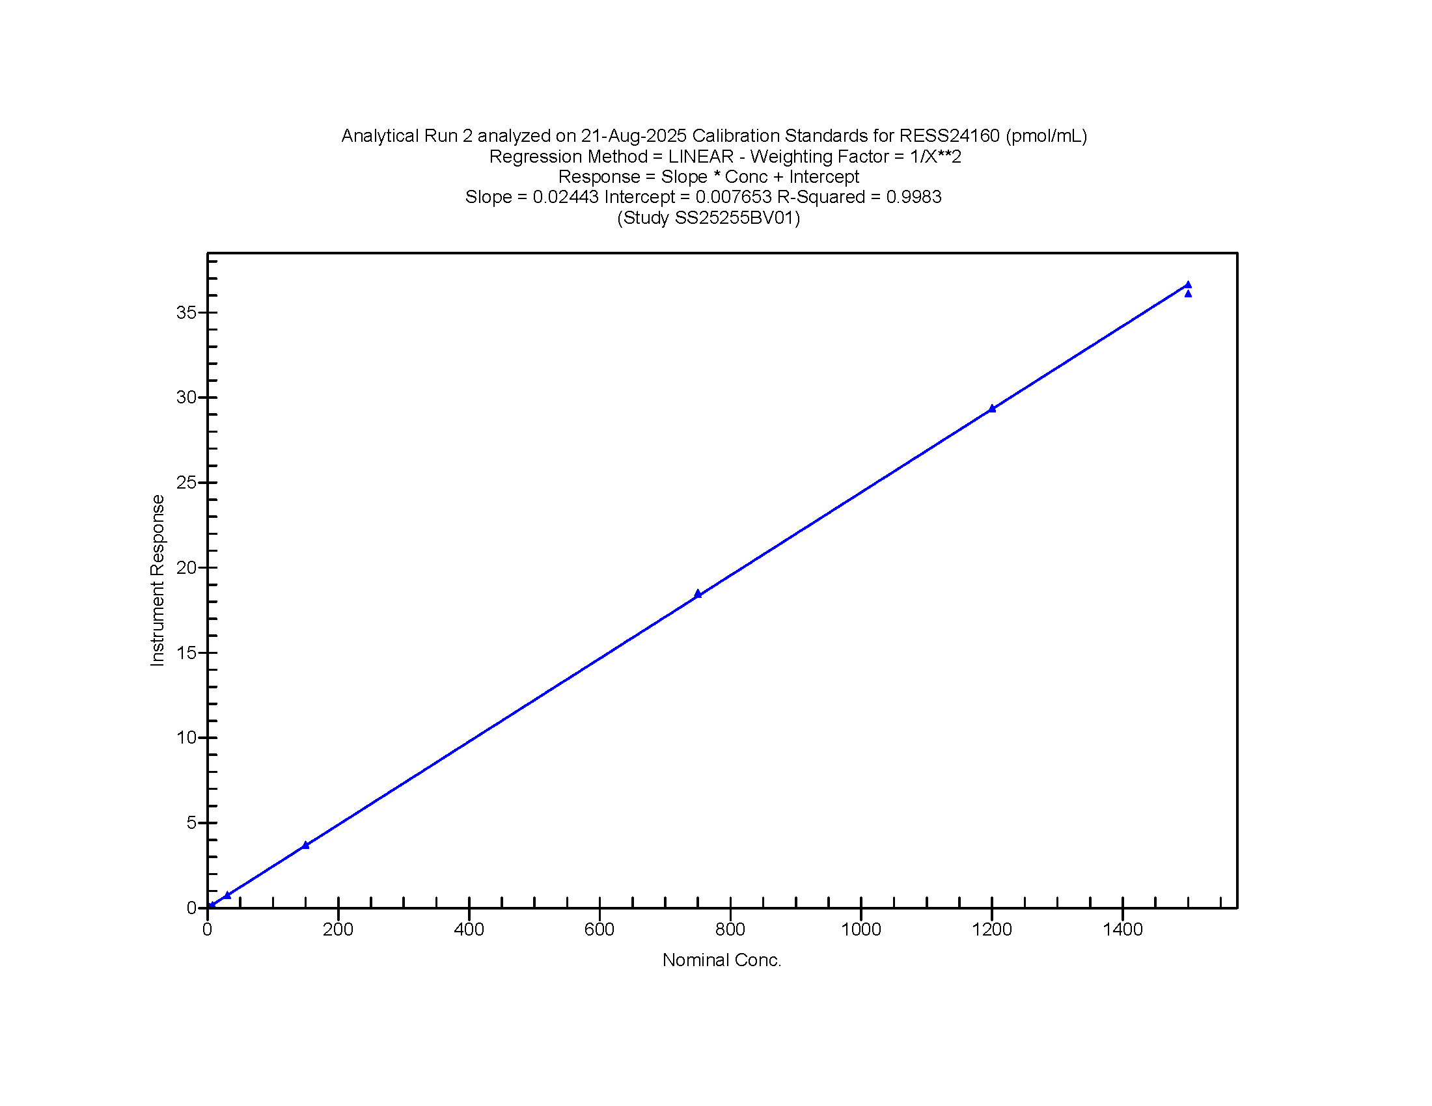

待测物A标准曲线图

**附录I验证方案**

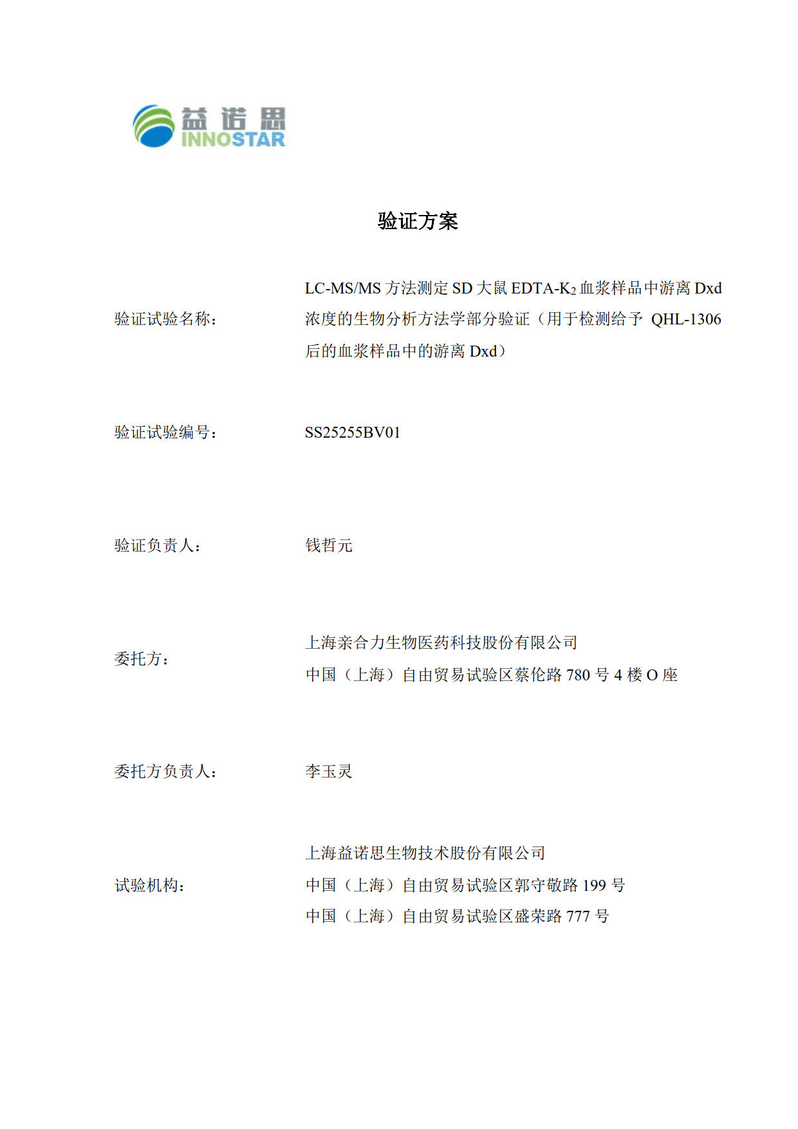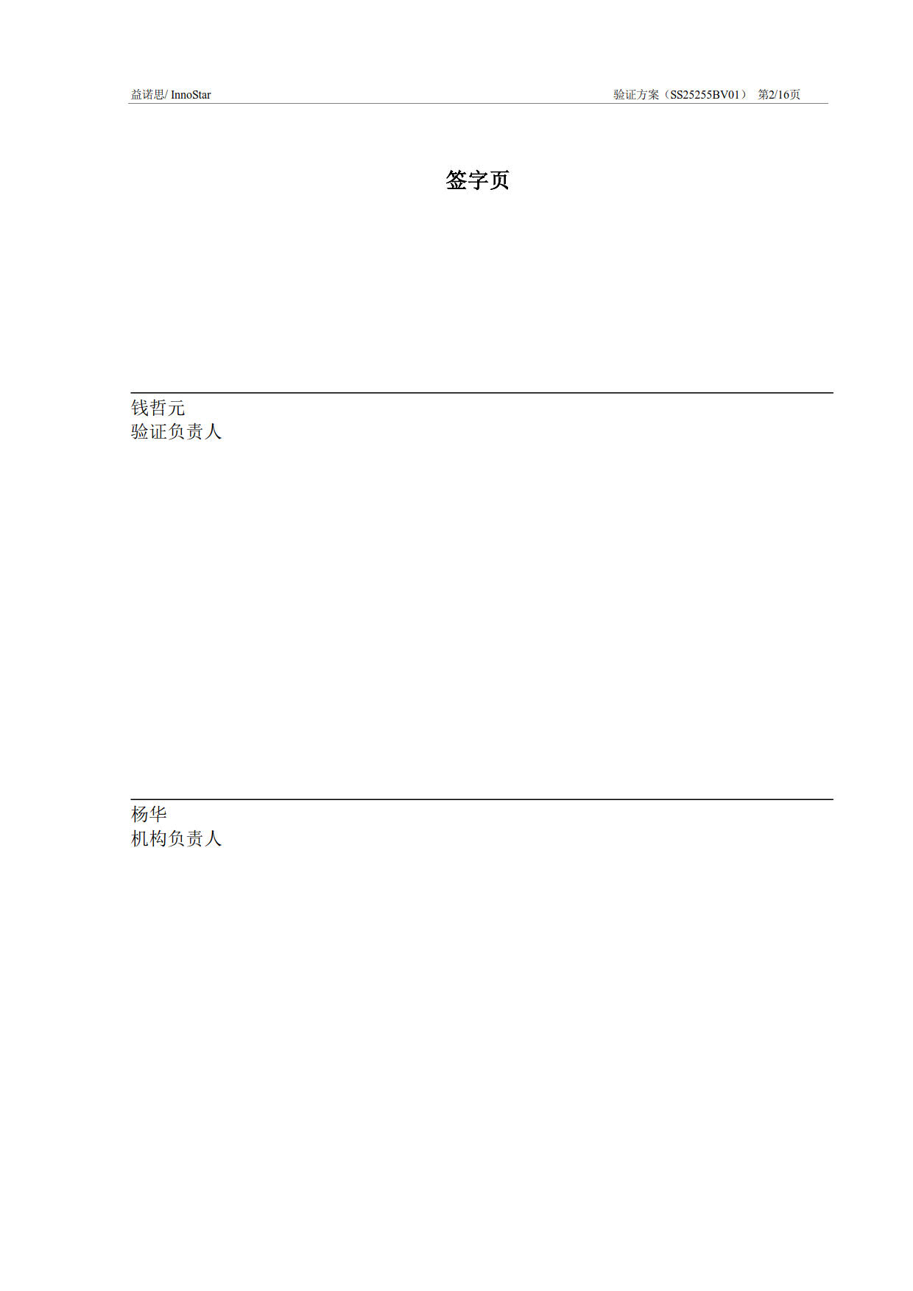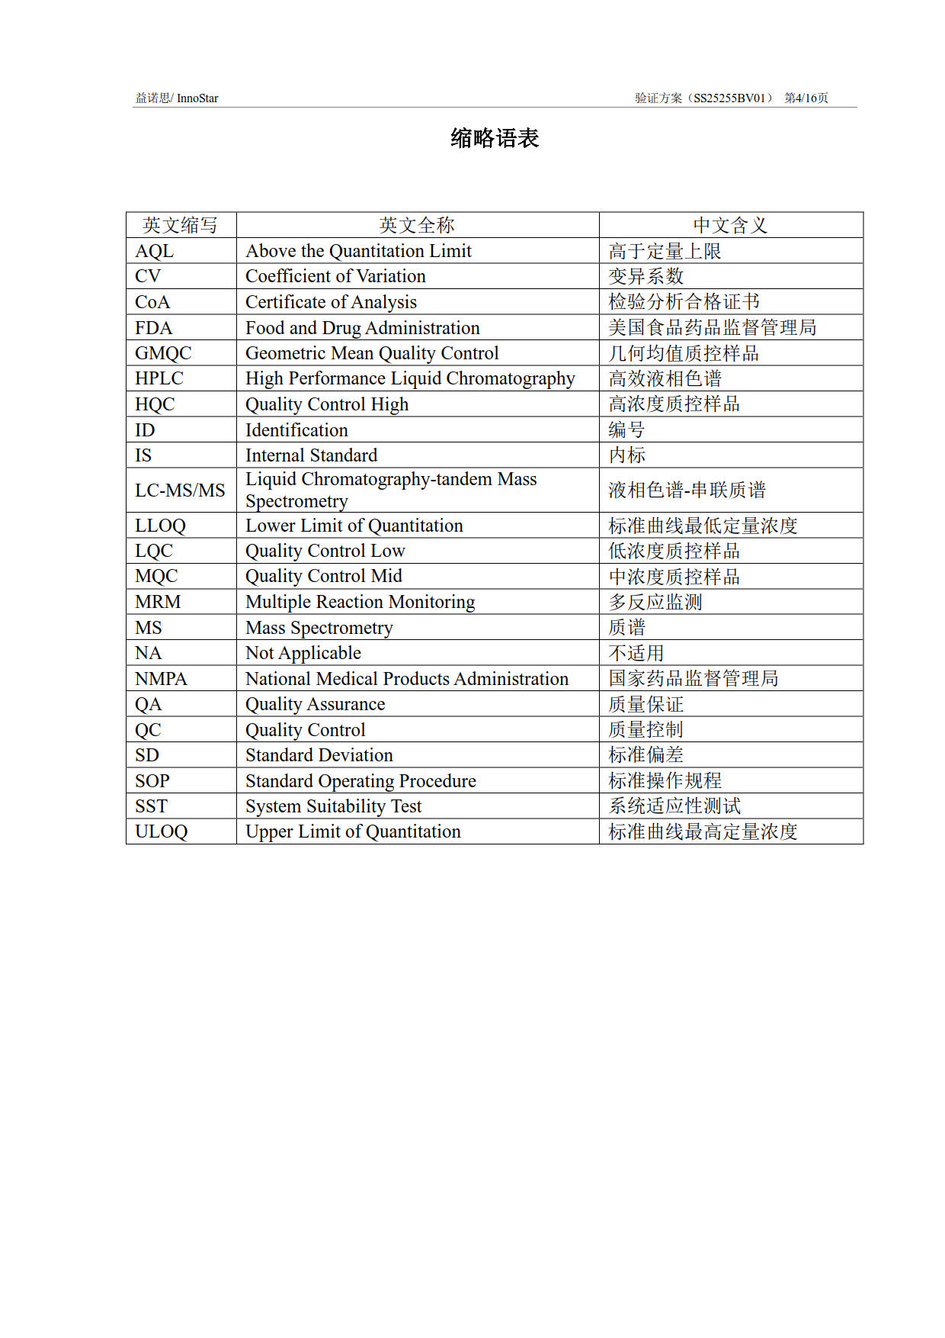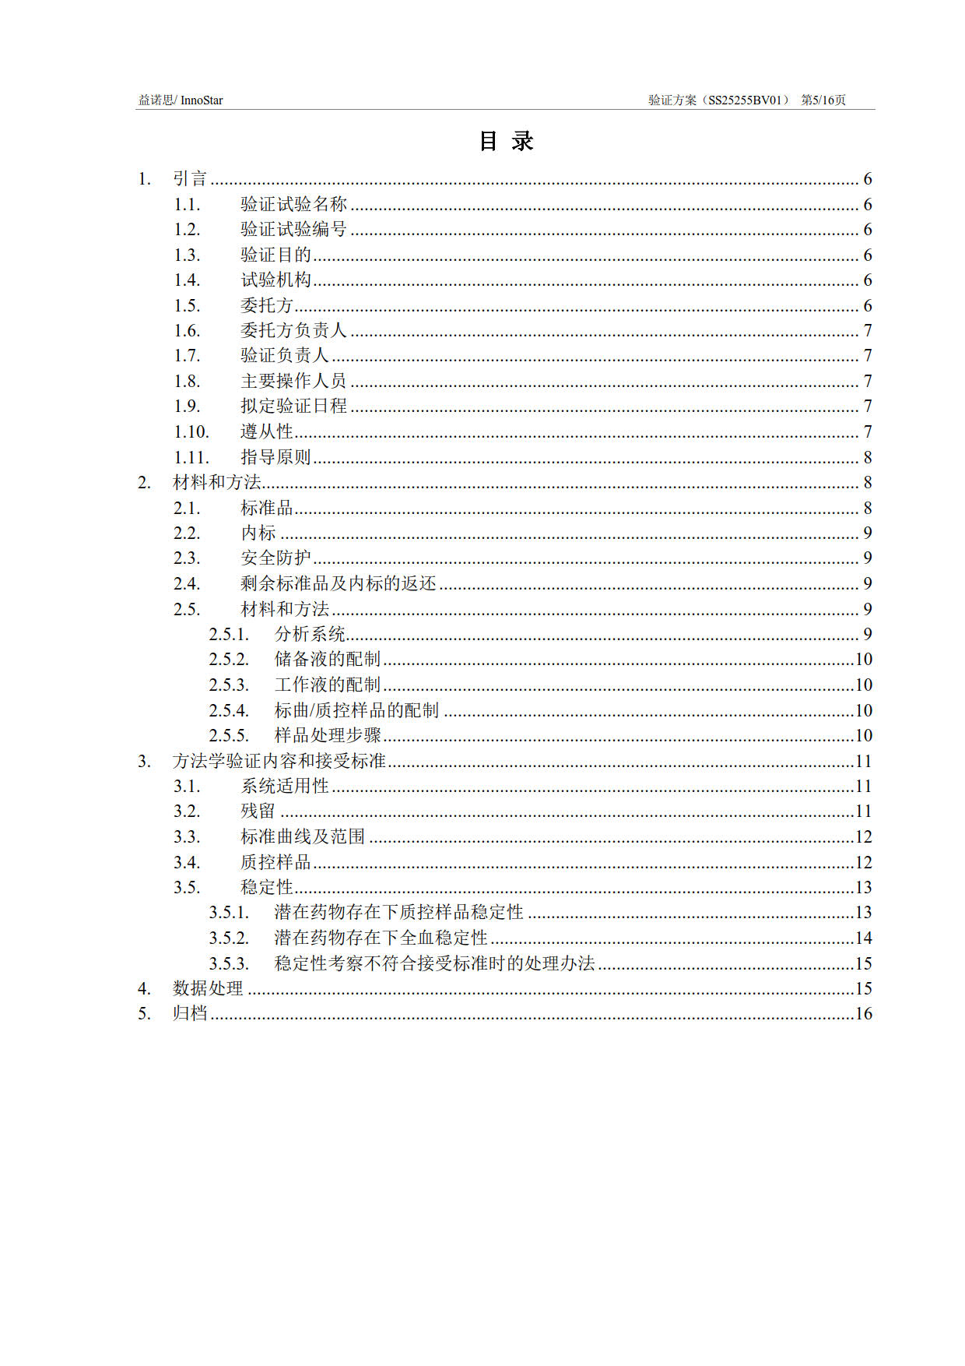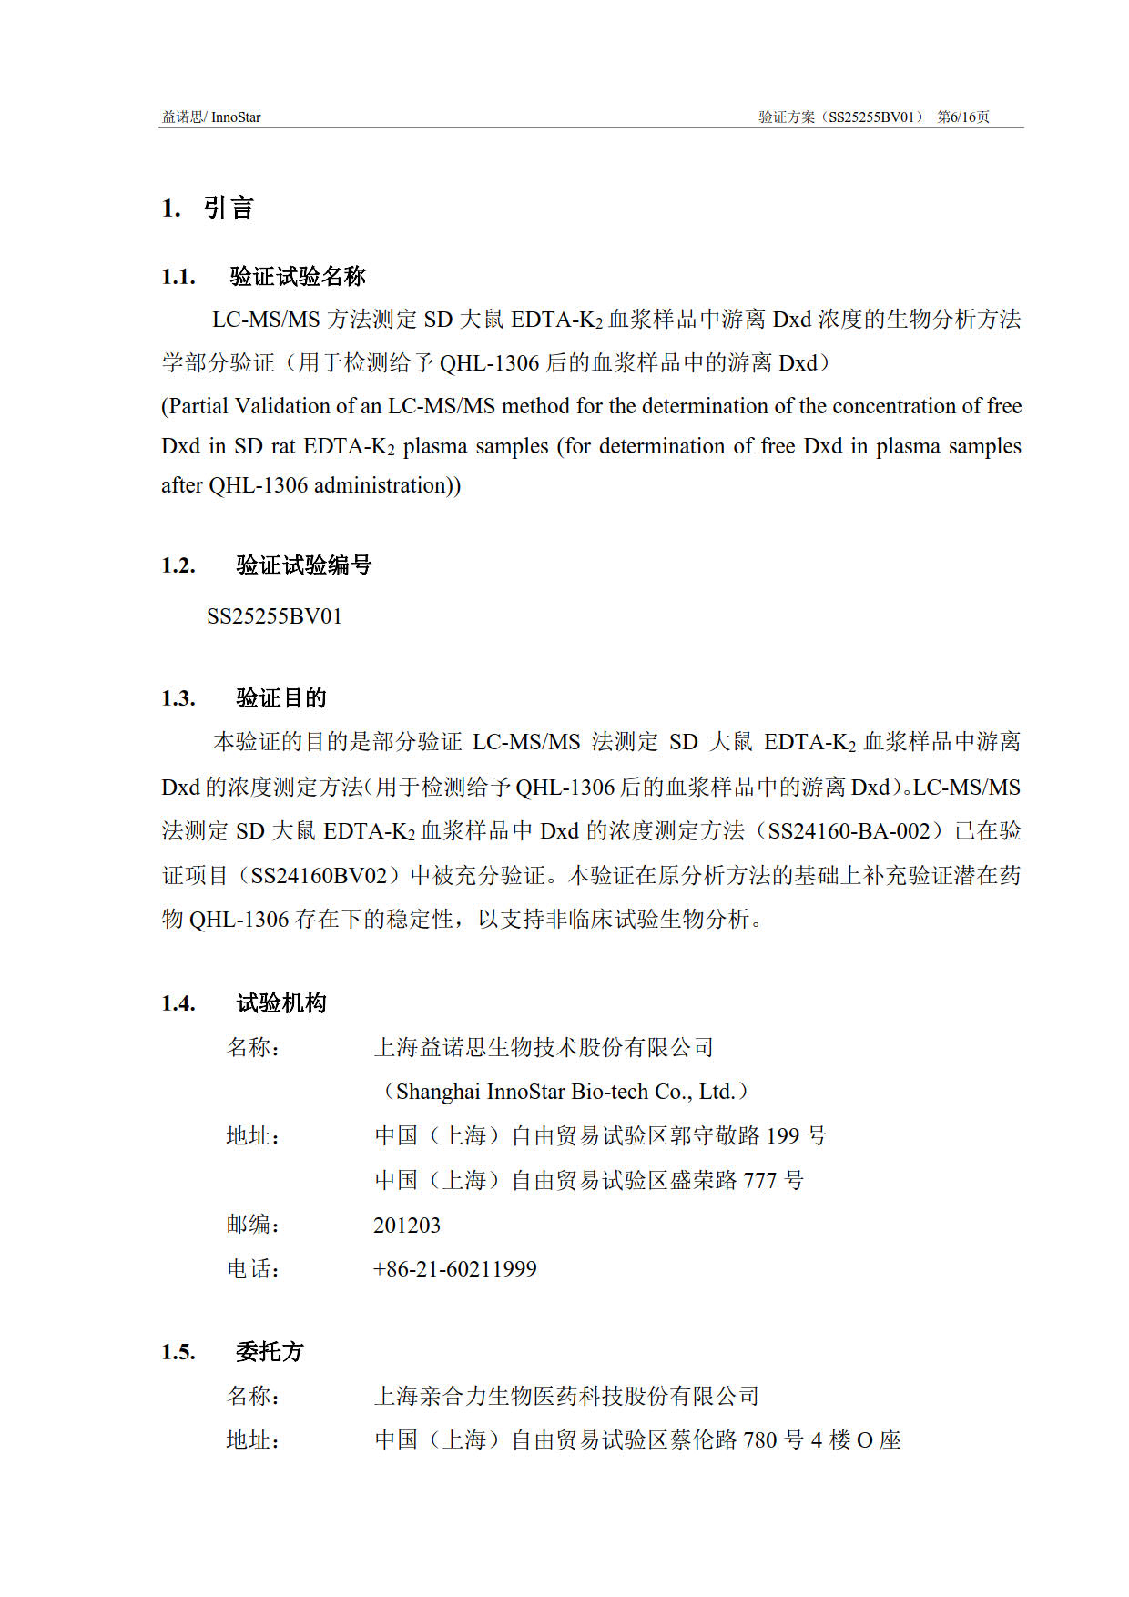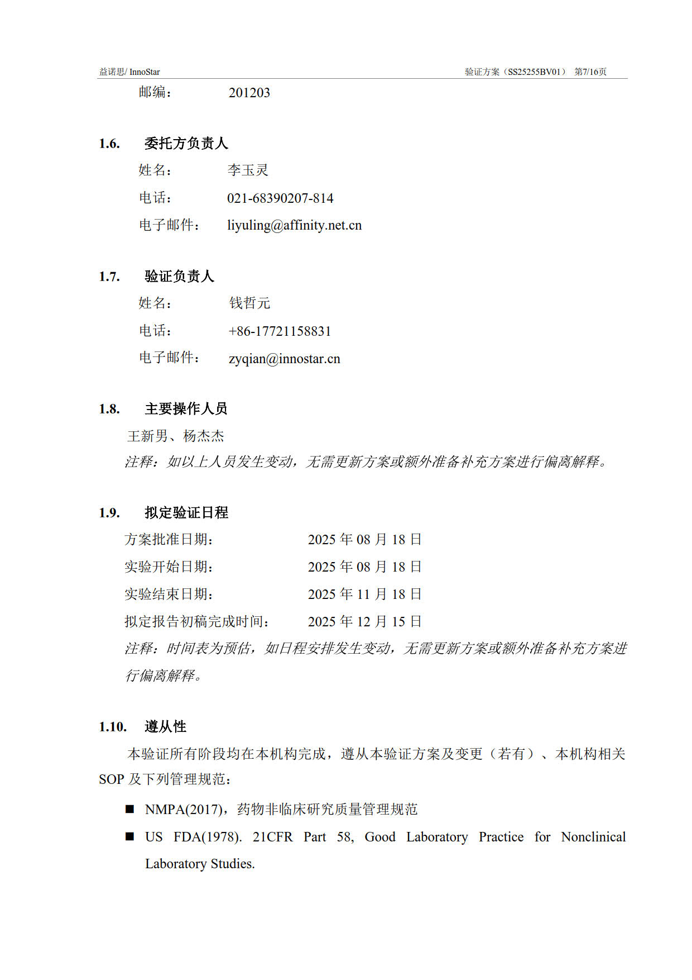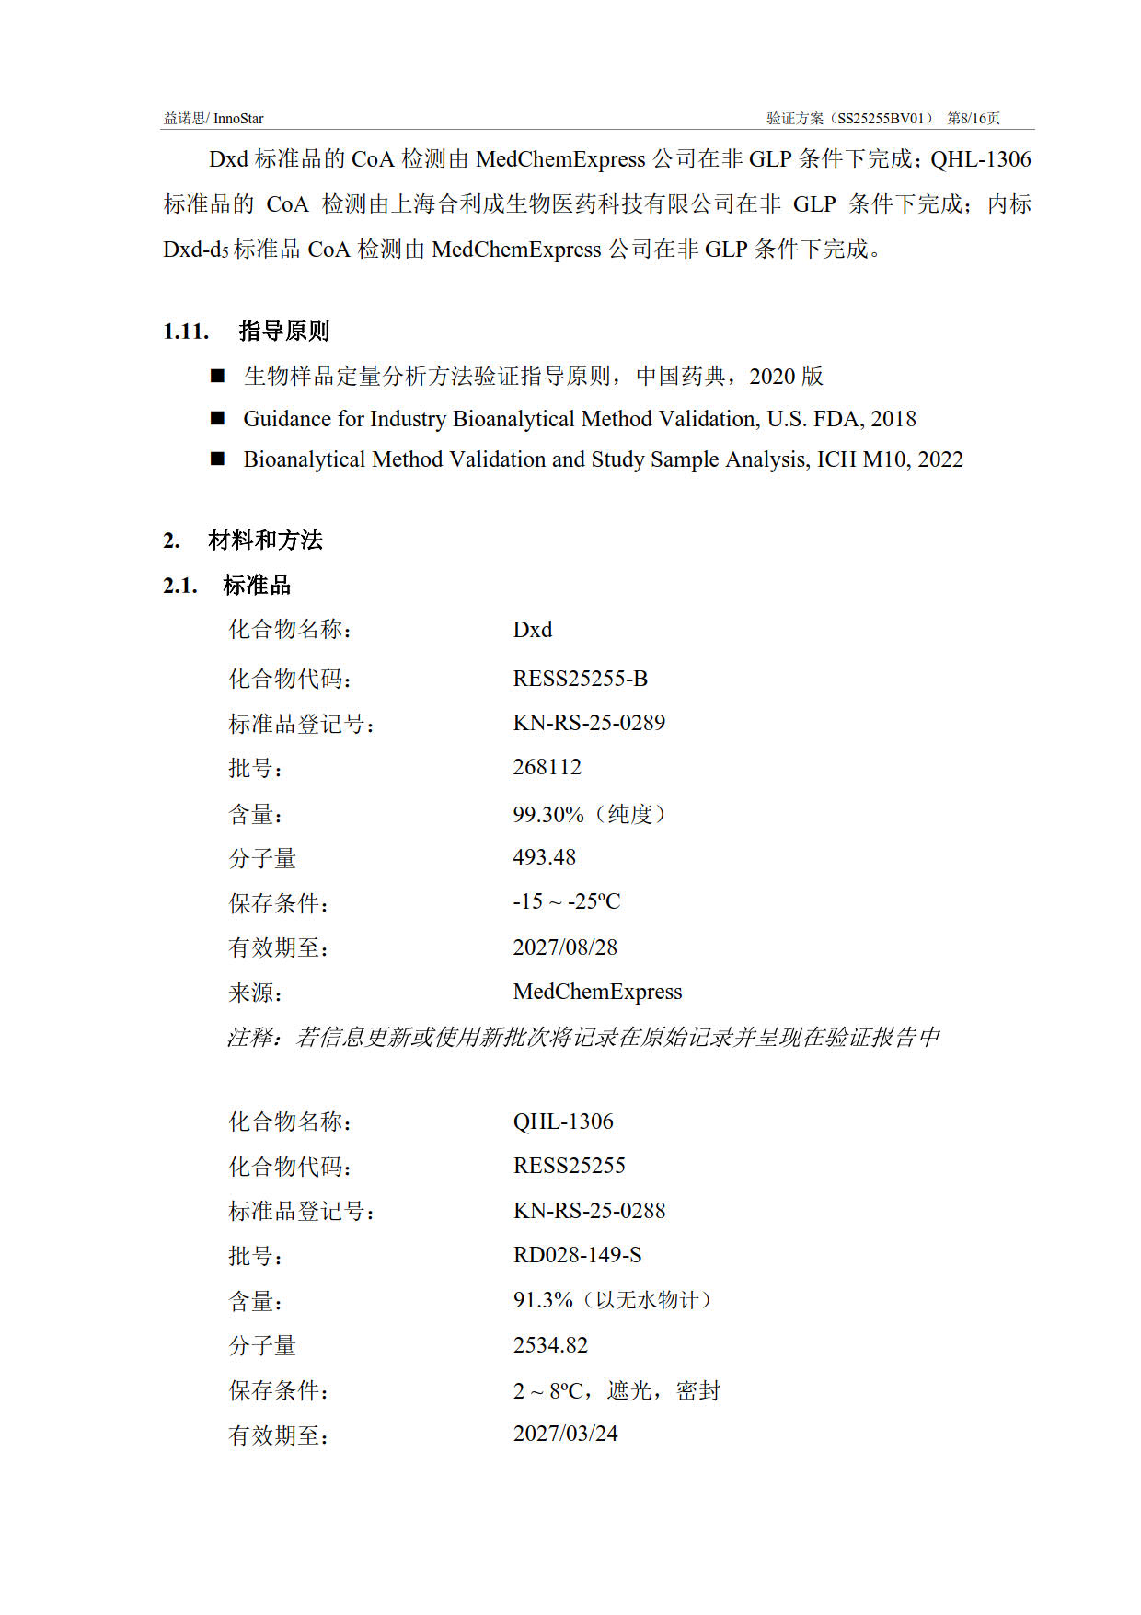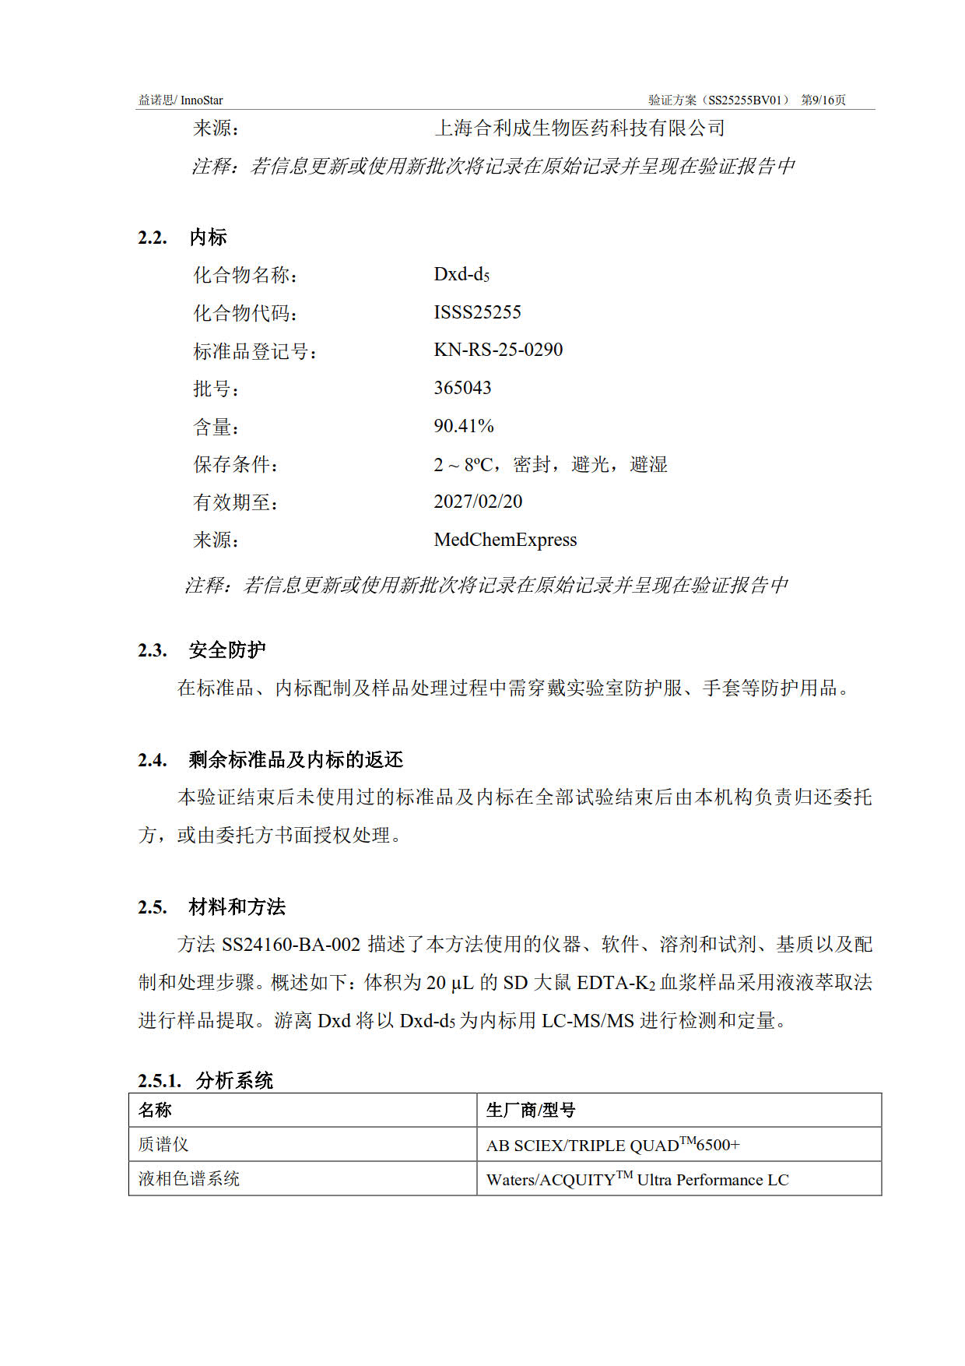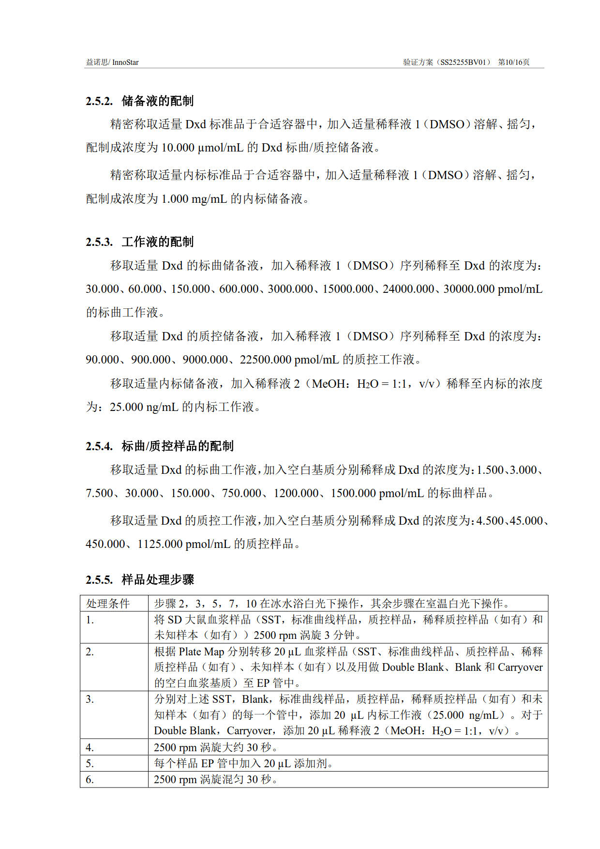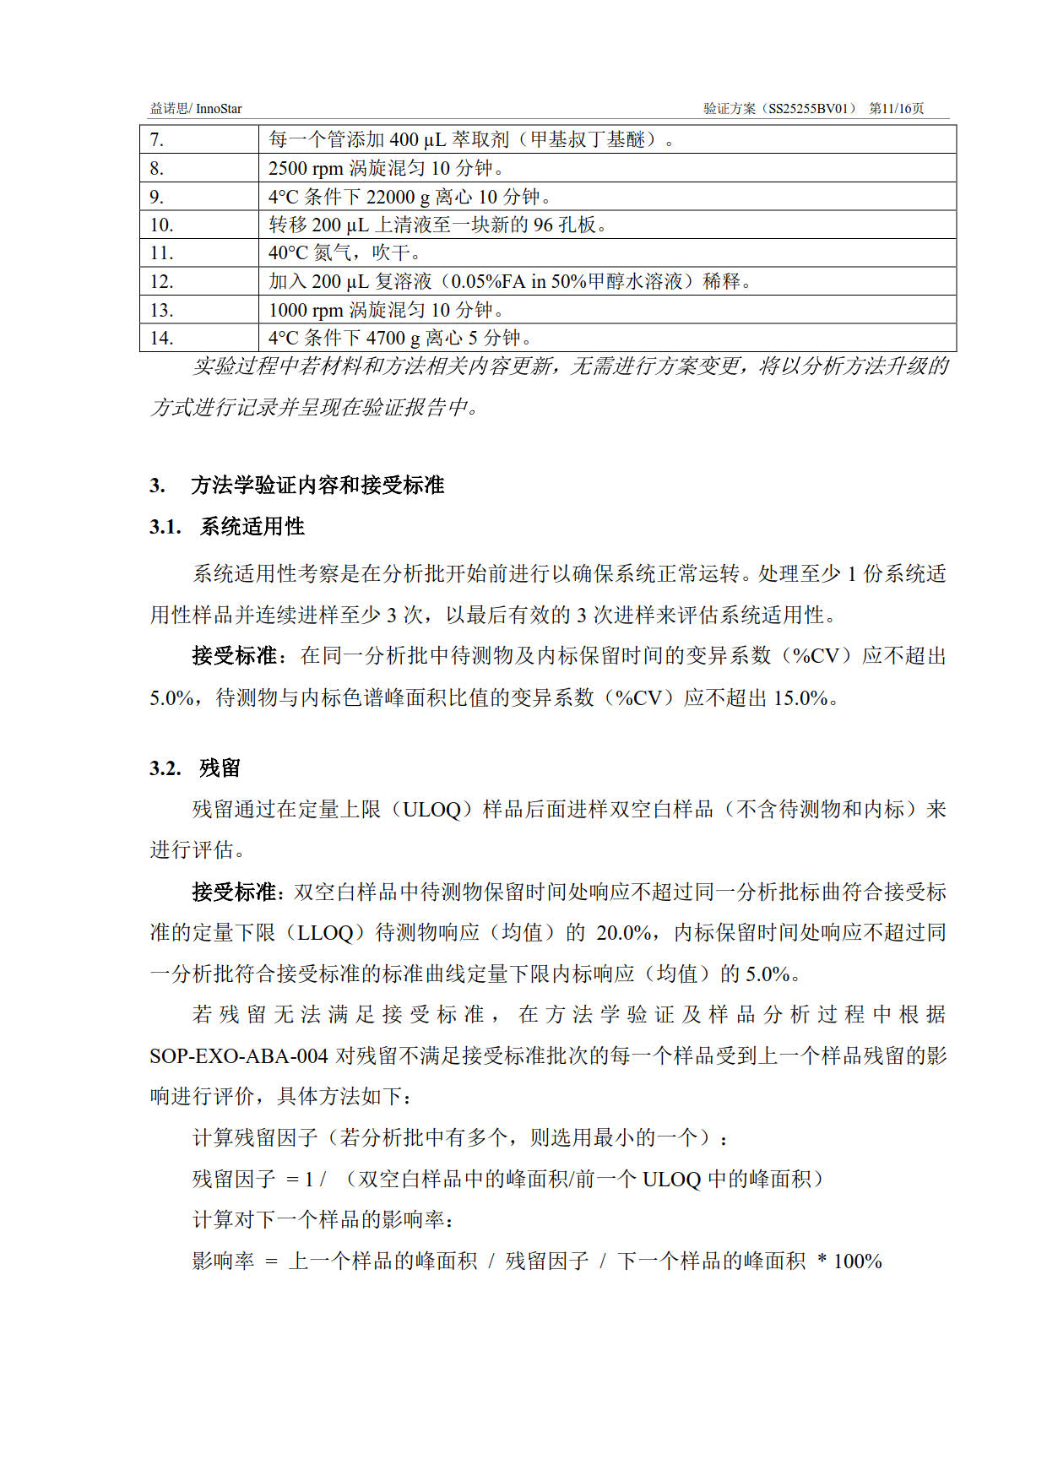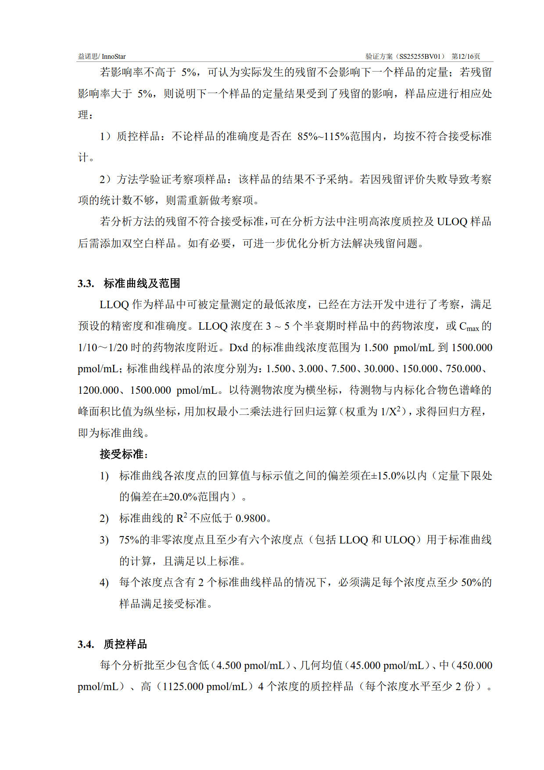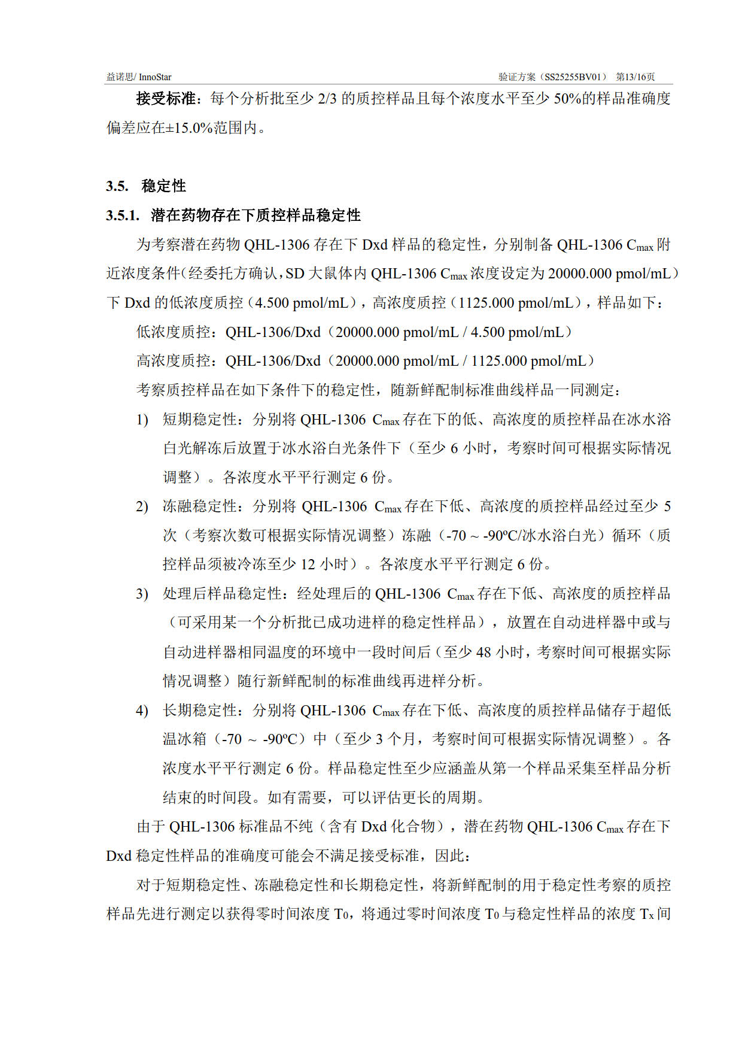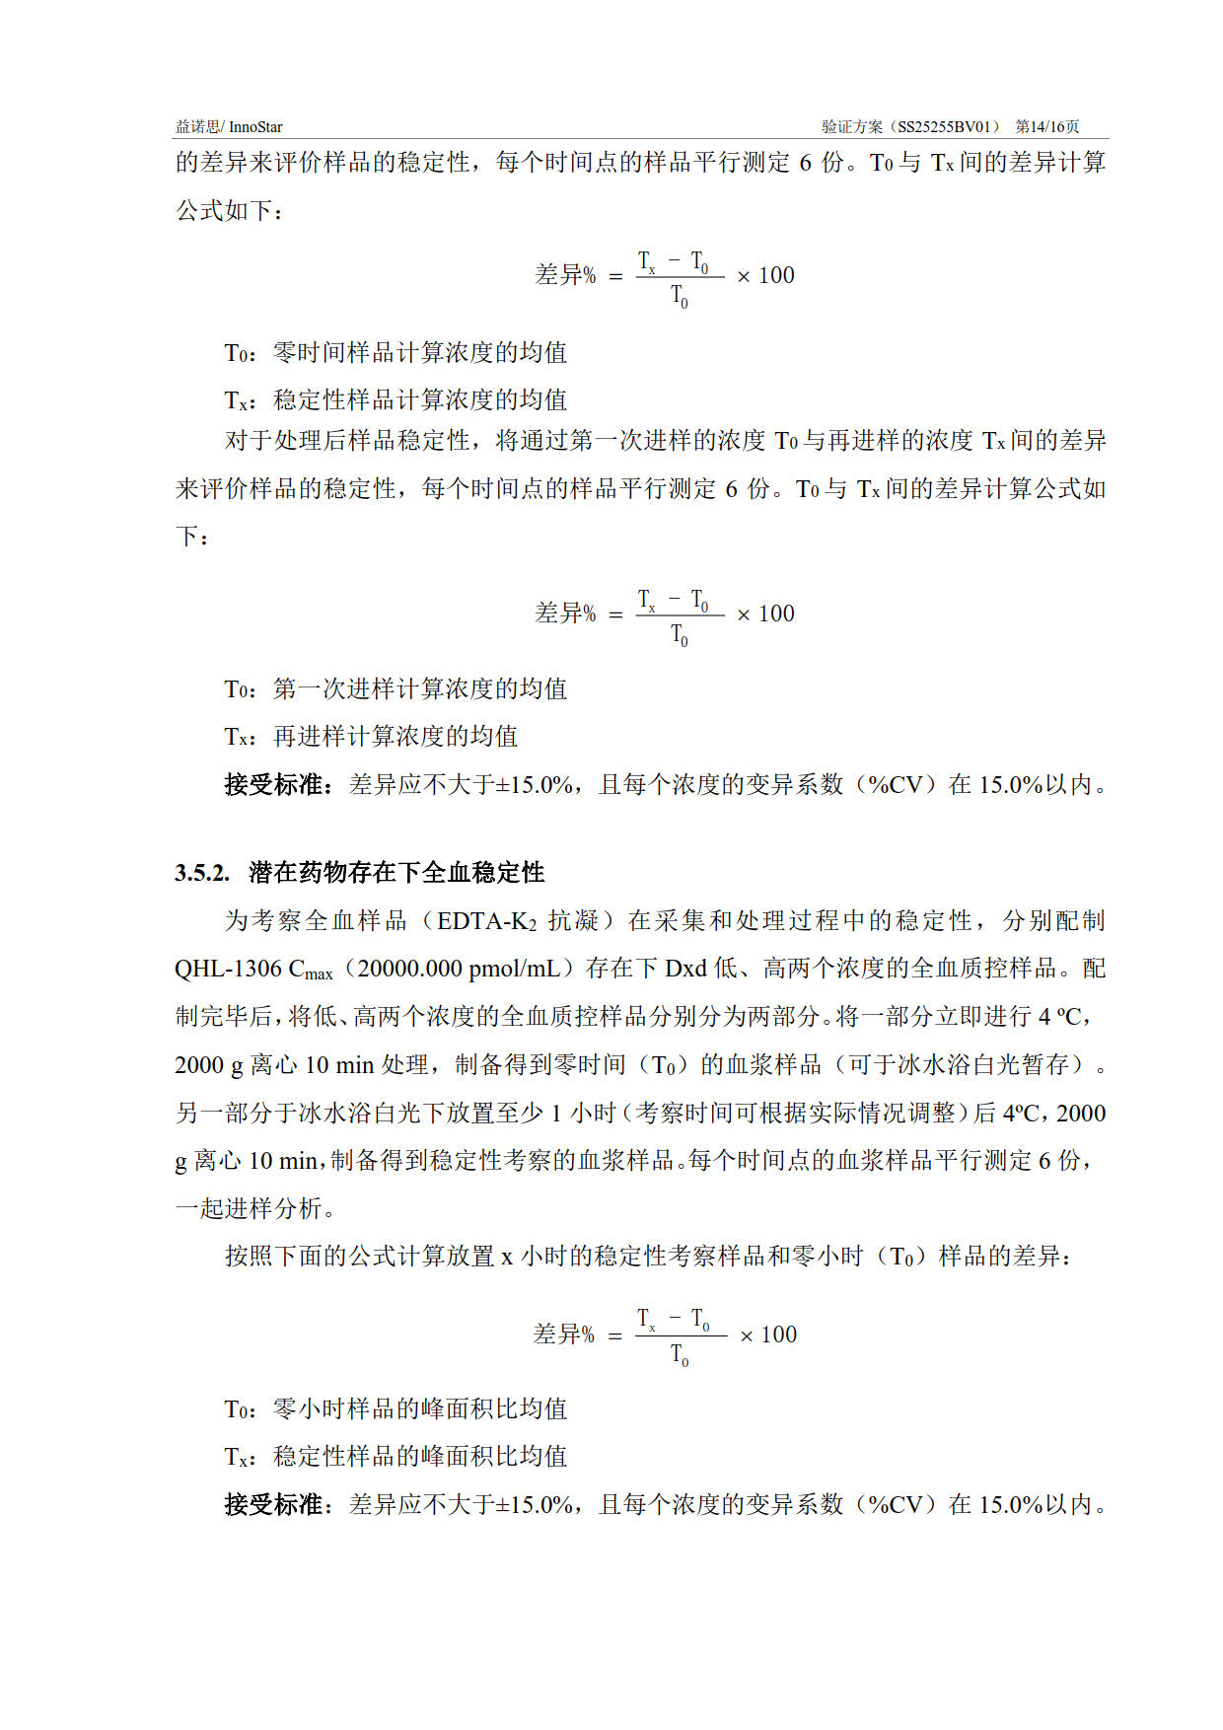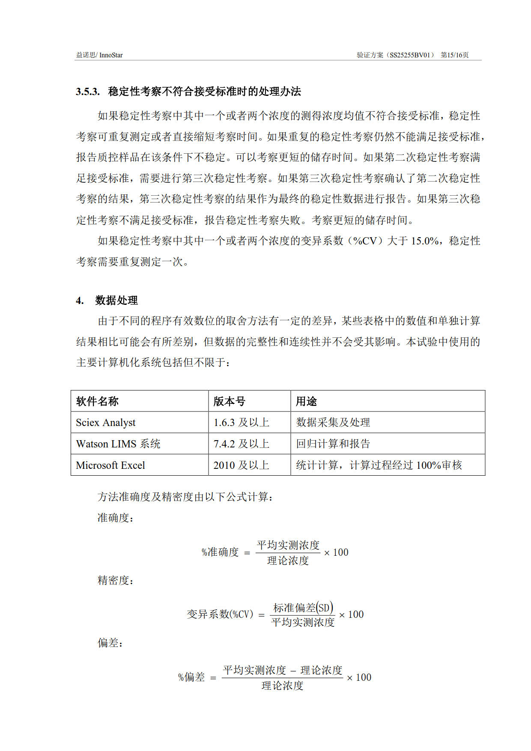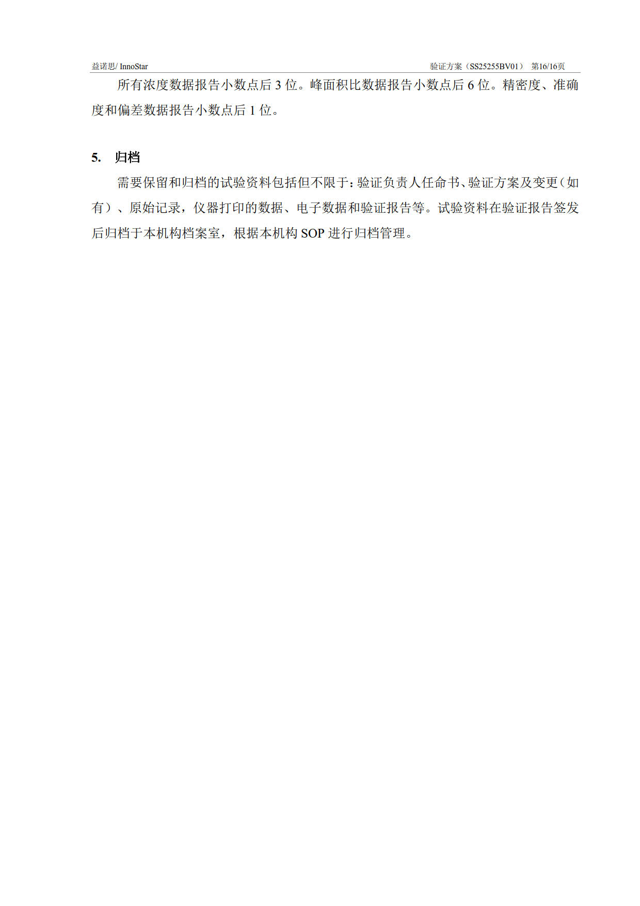

**附录II分析方法**

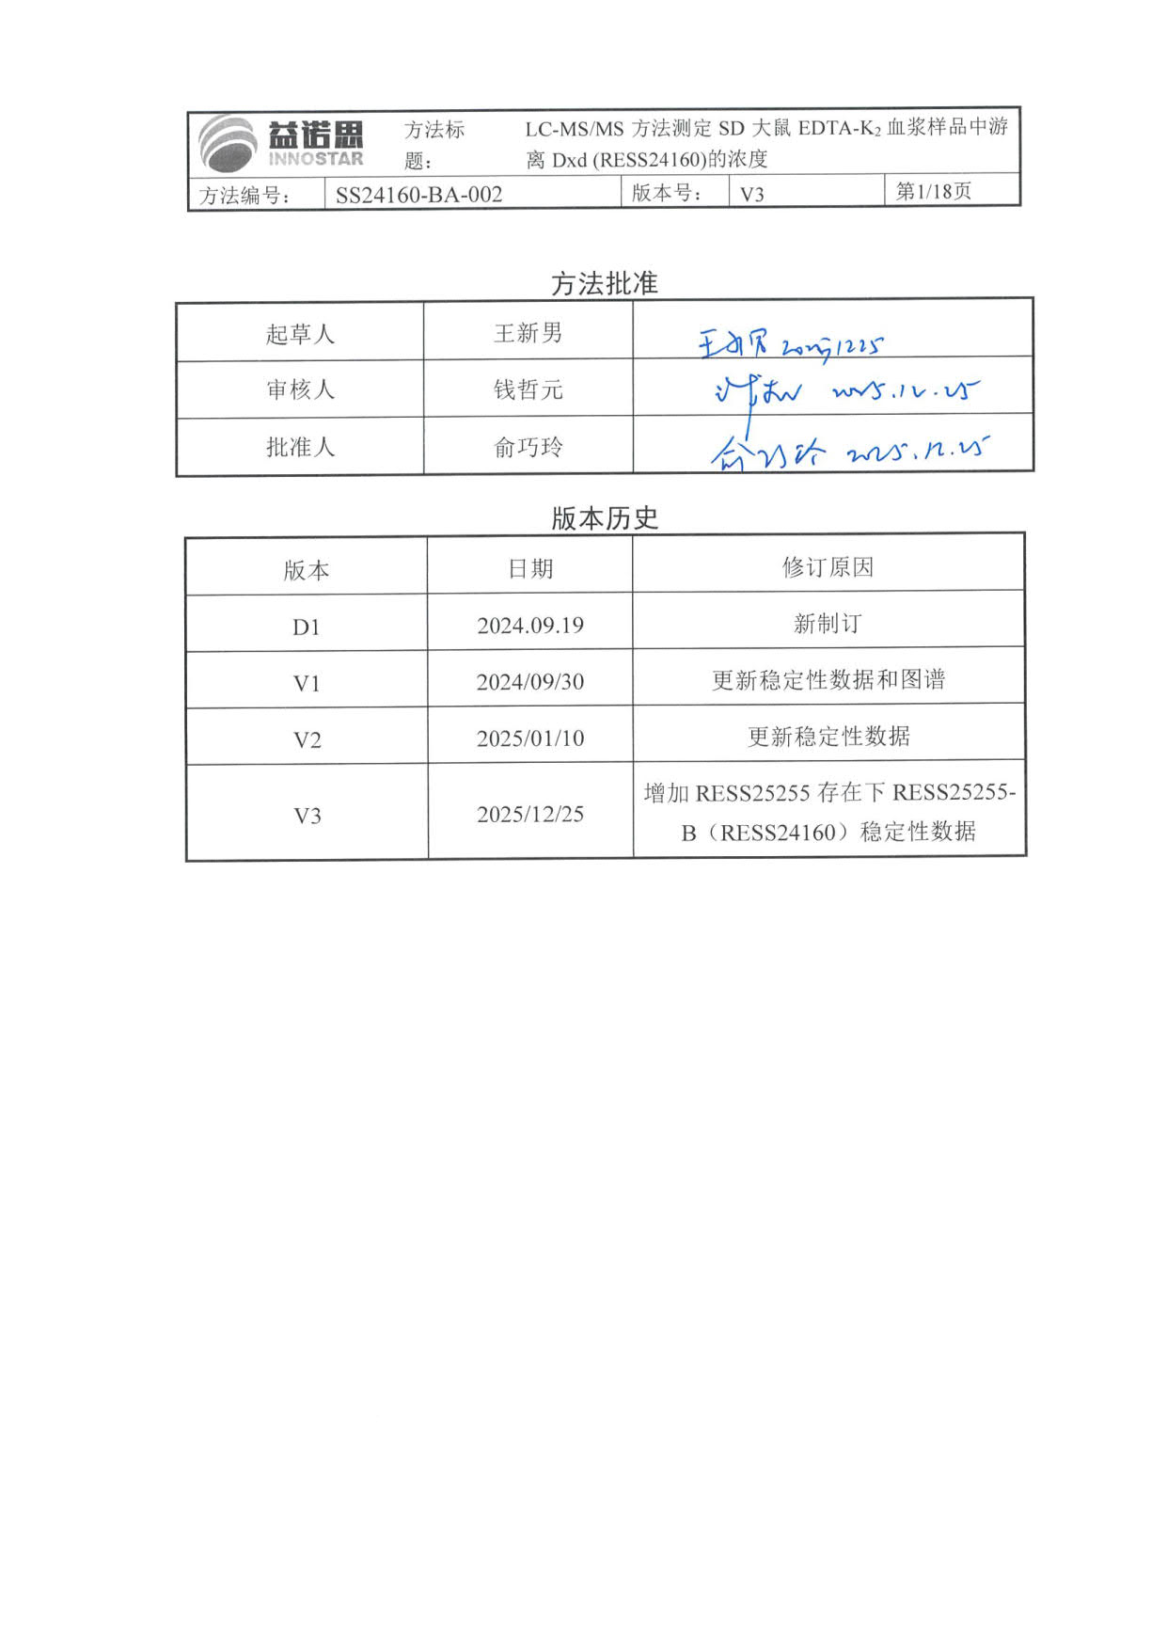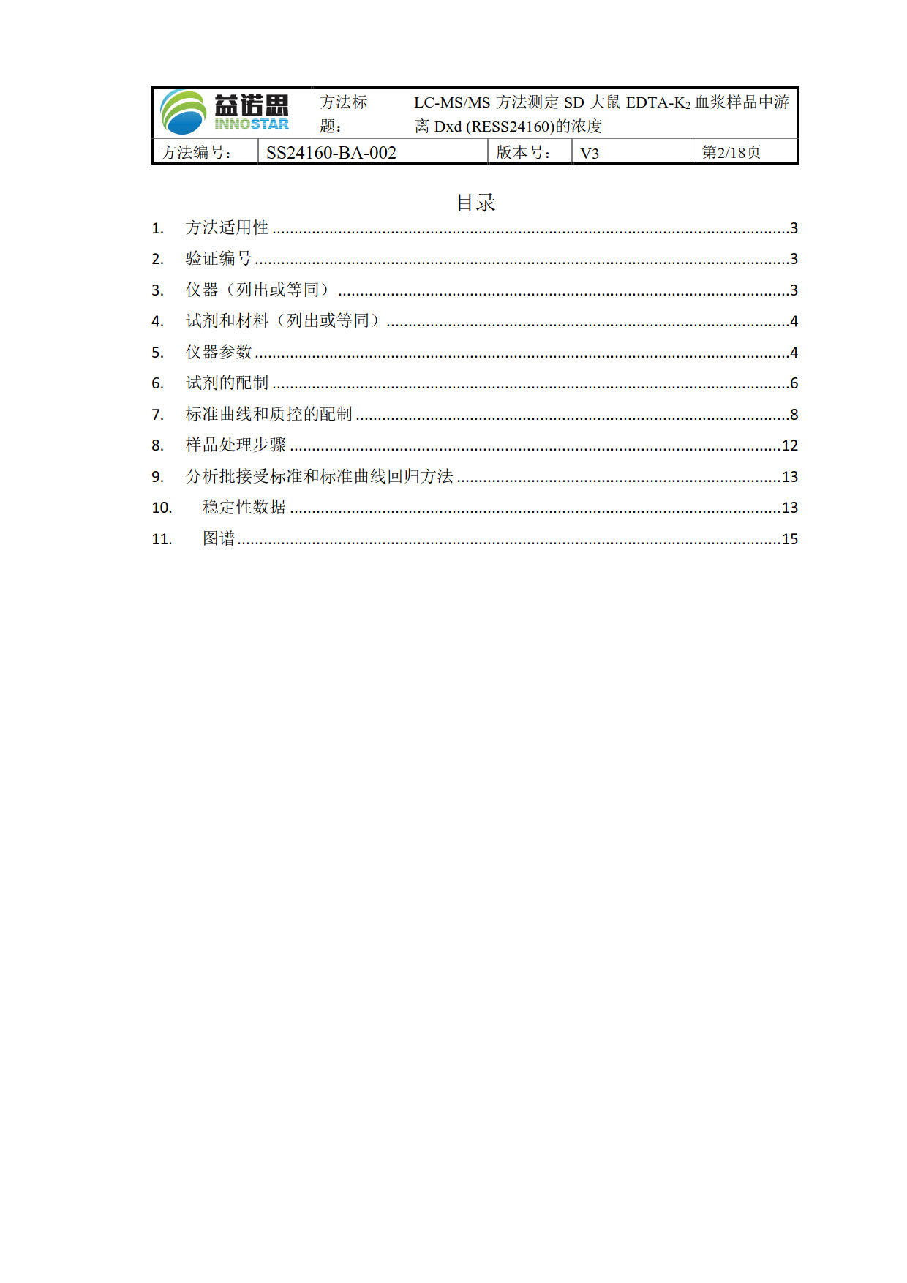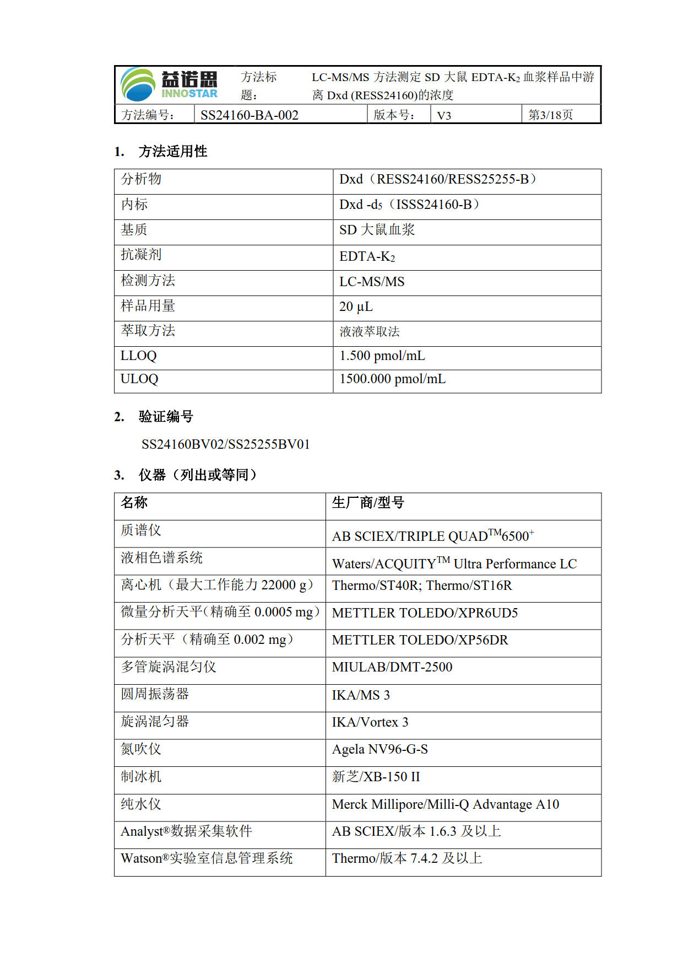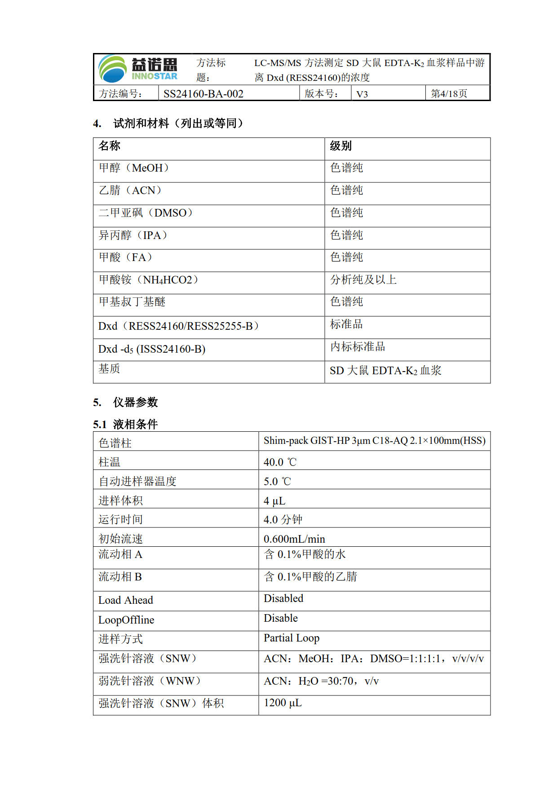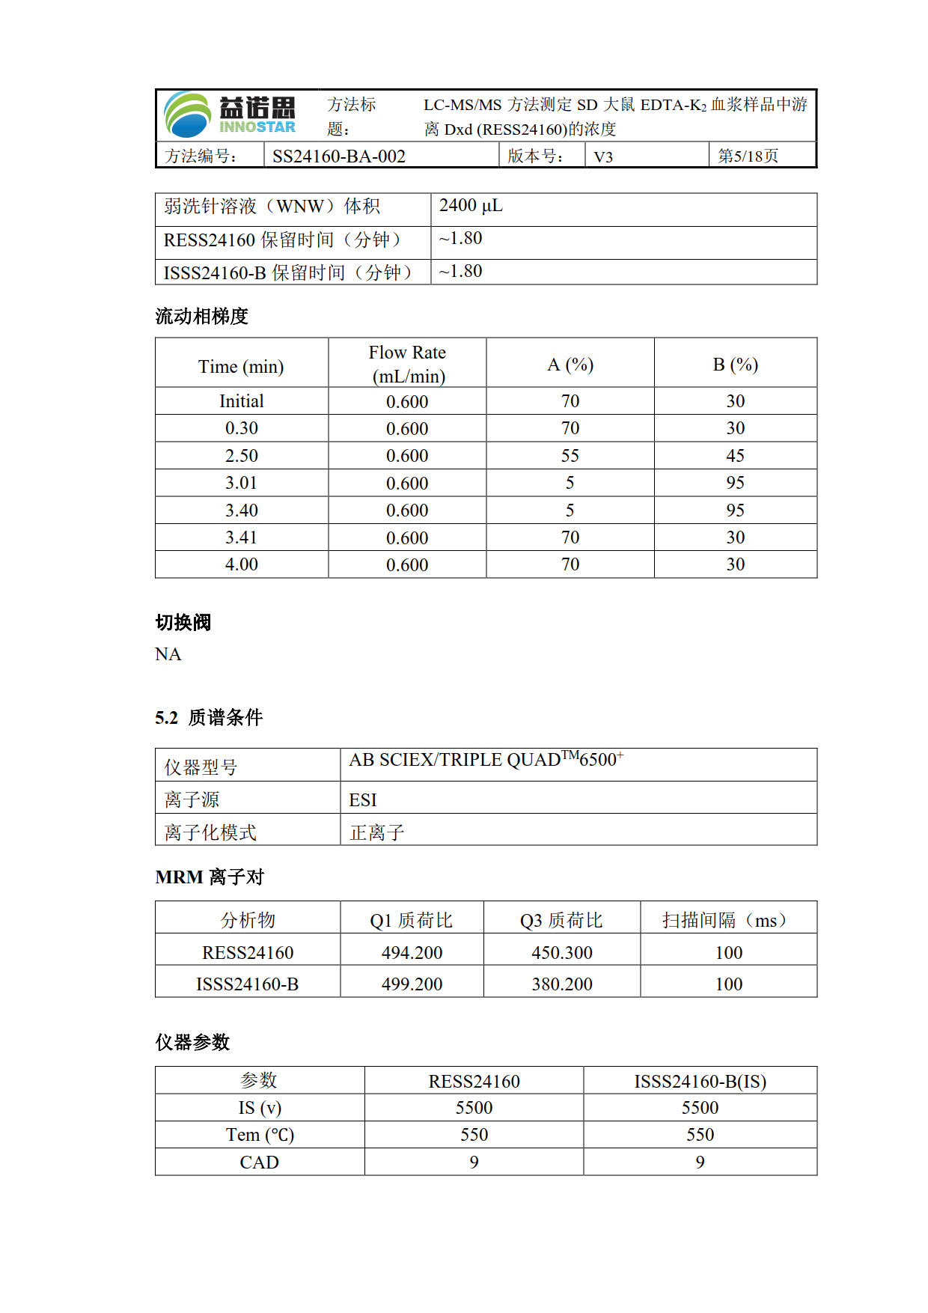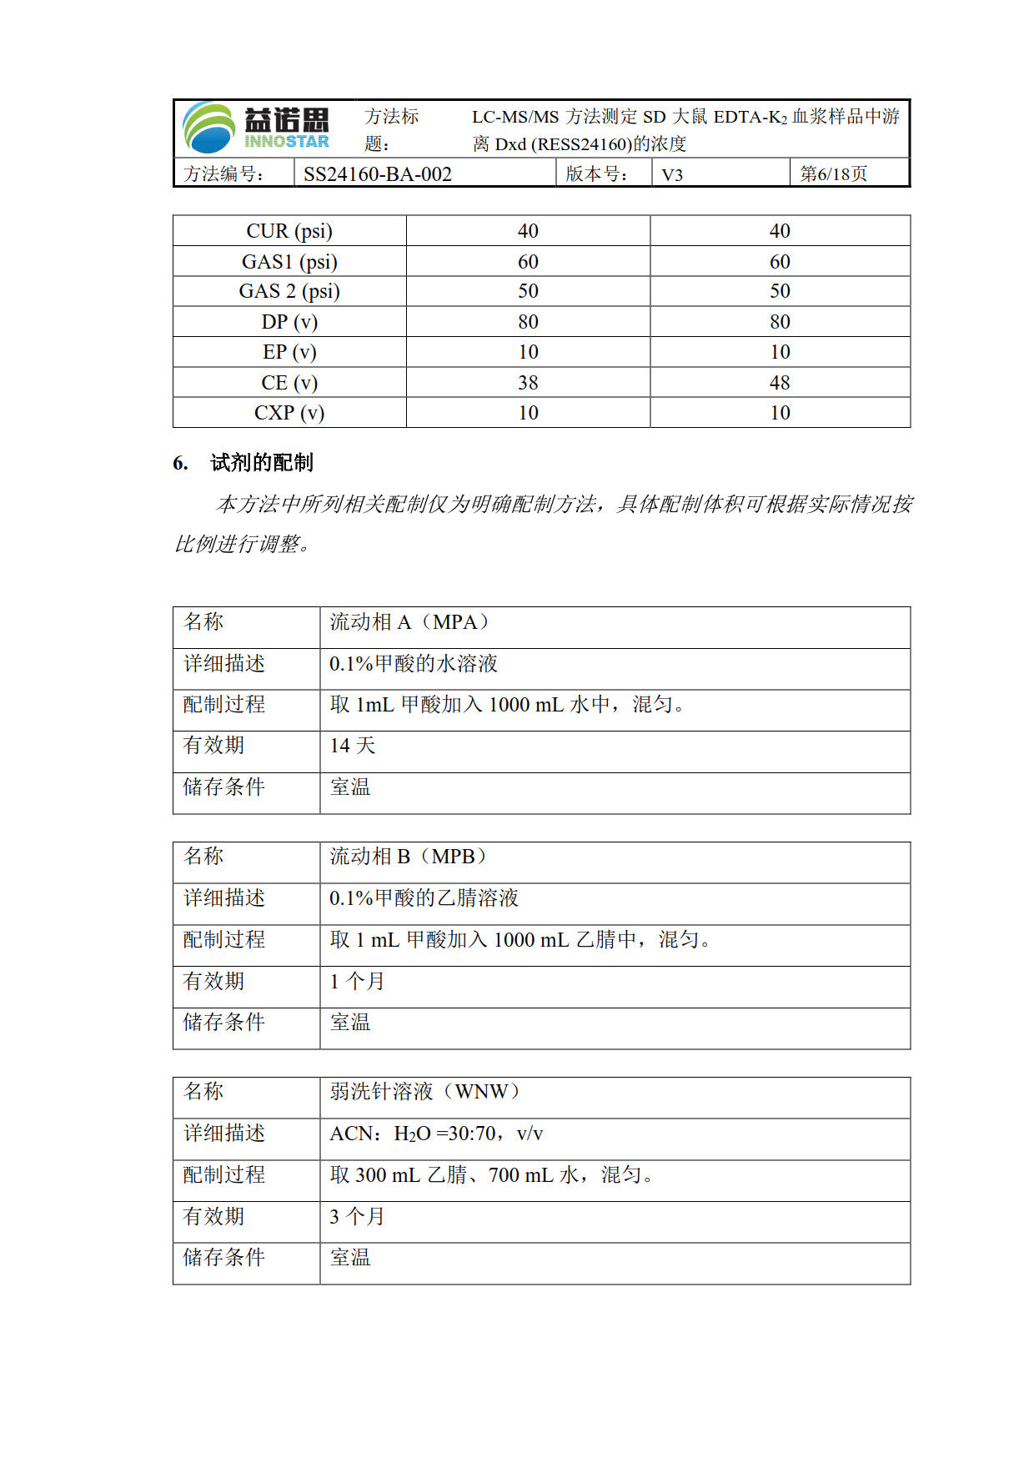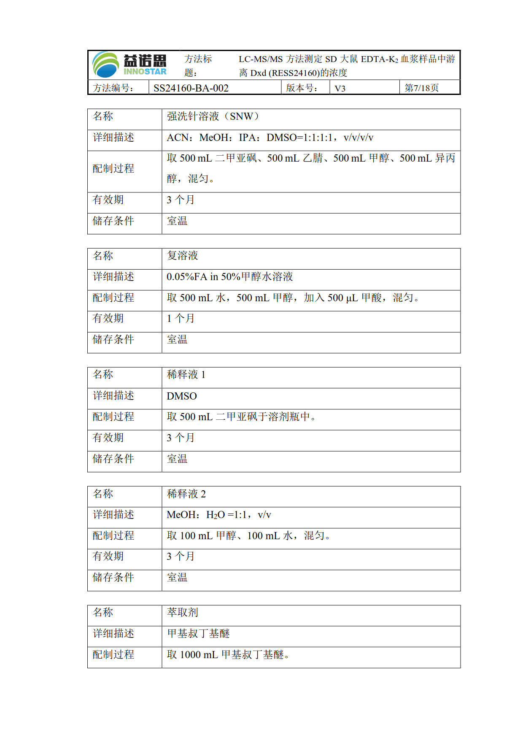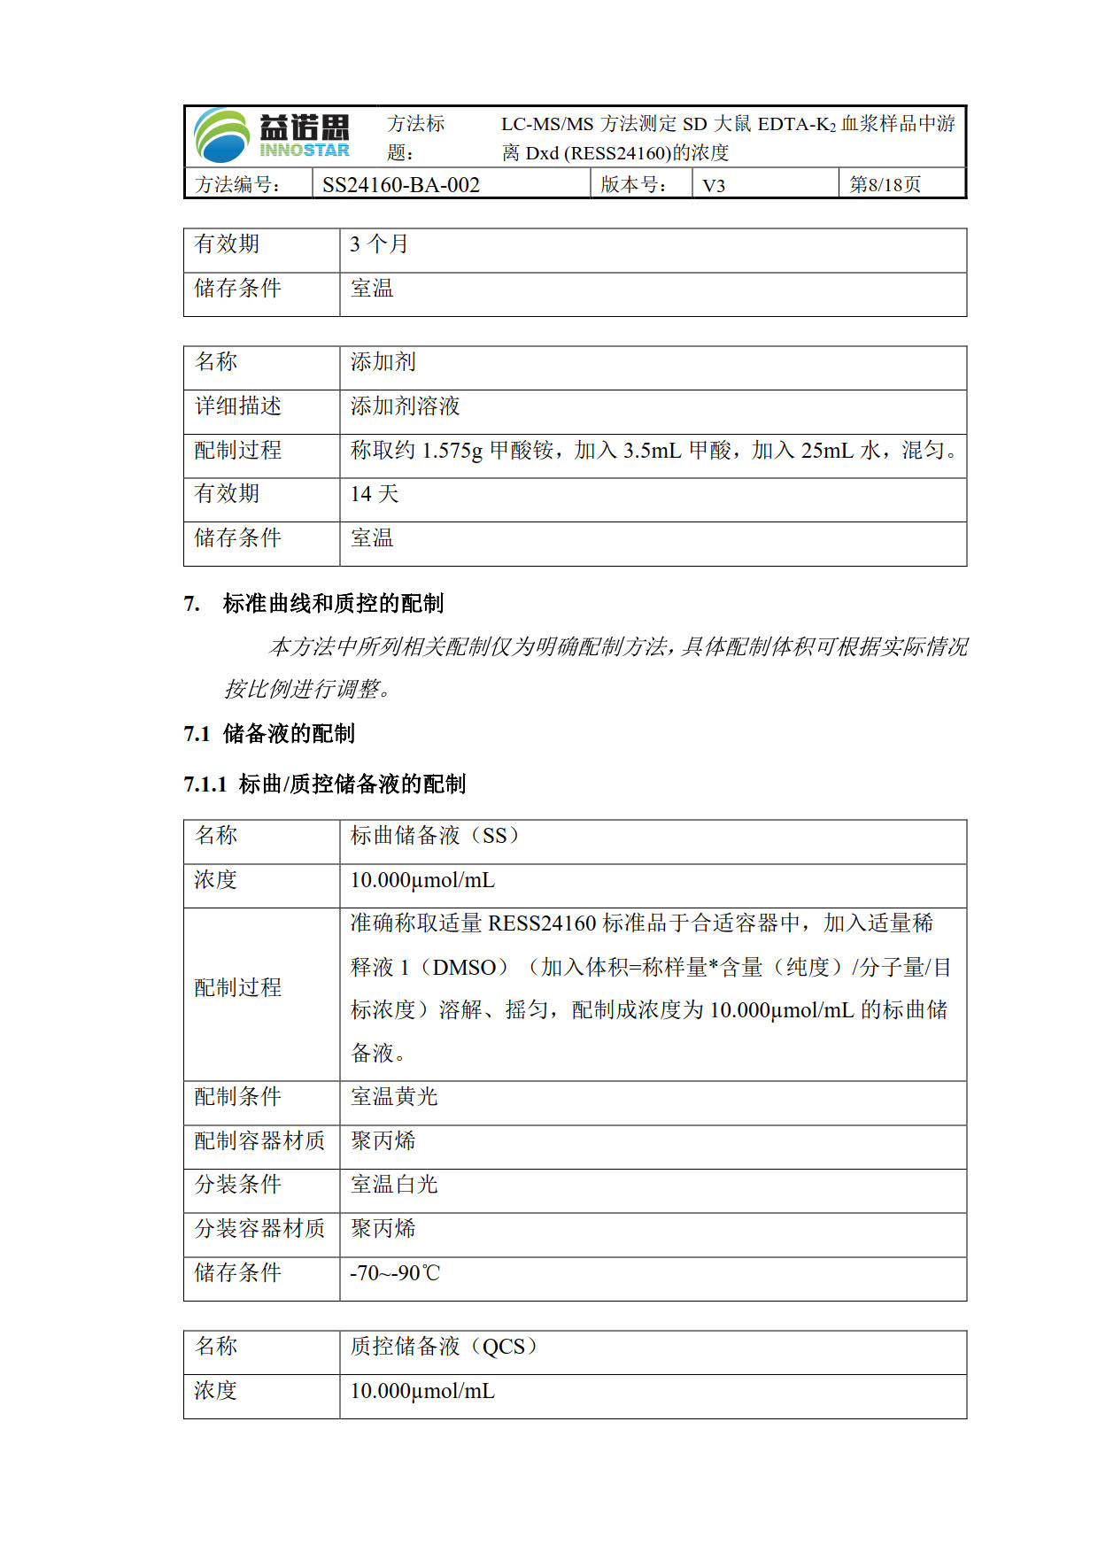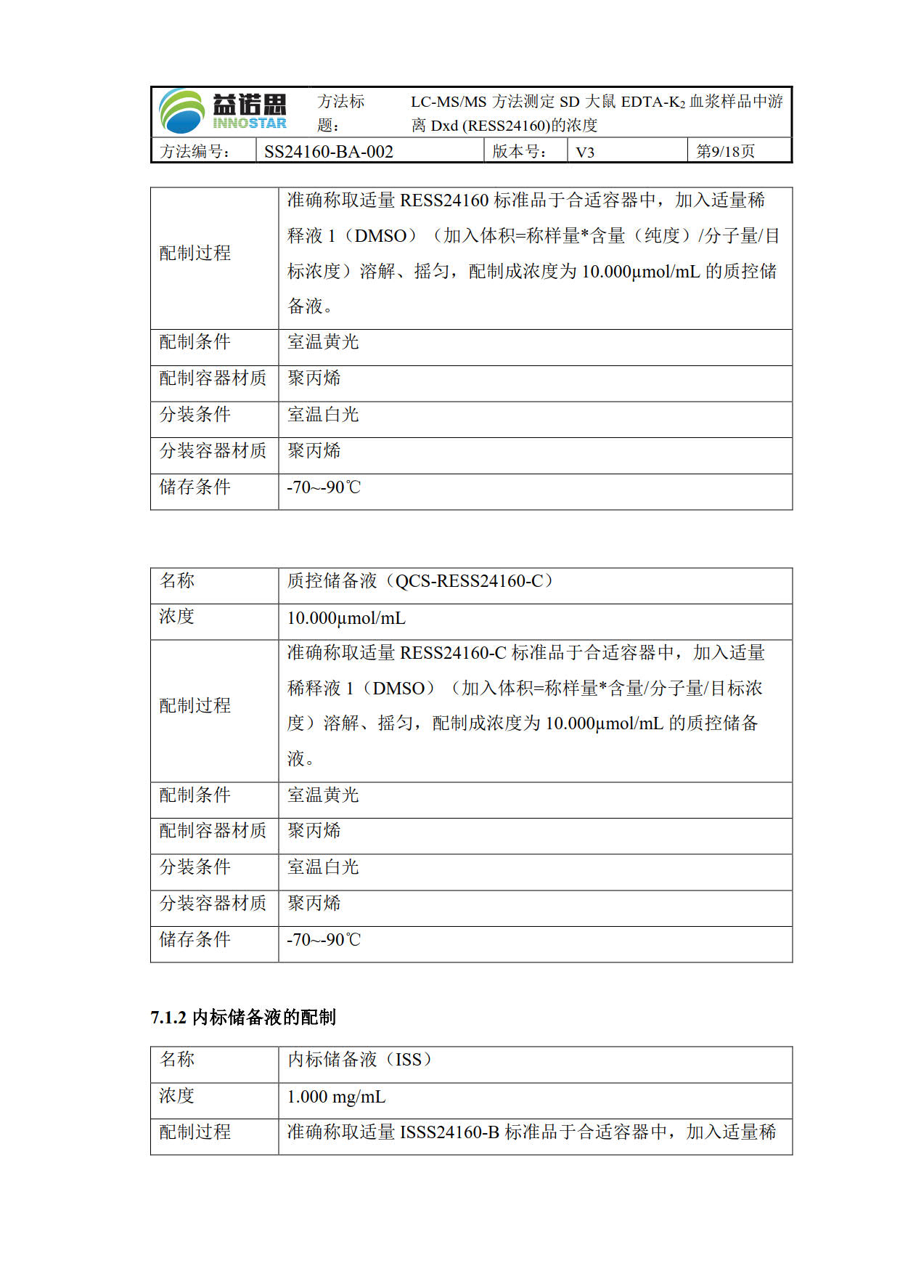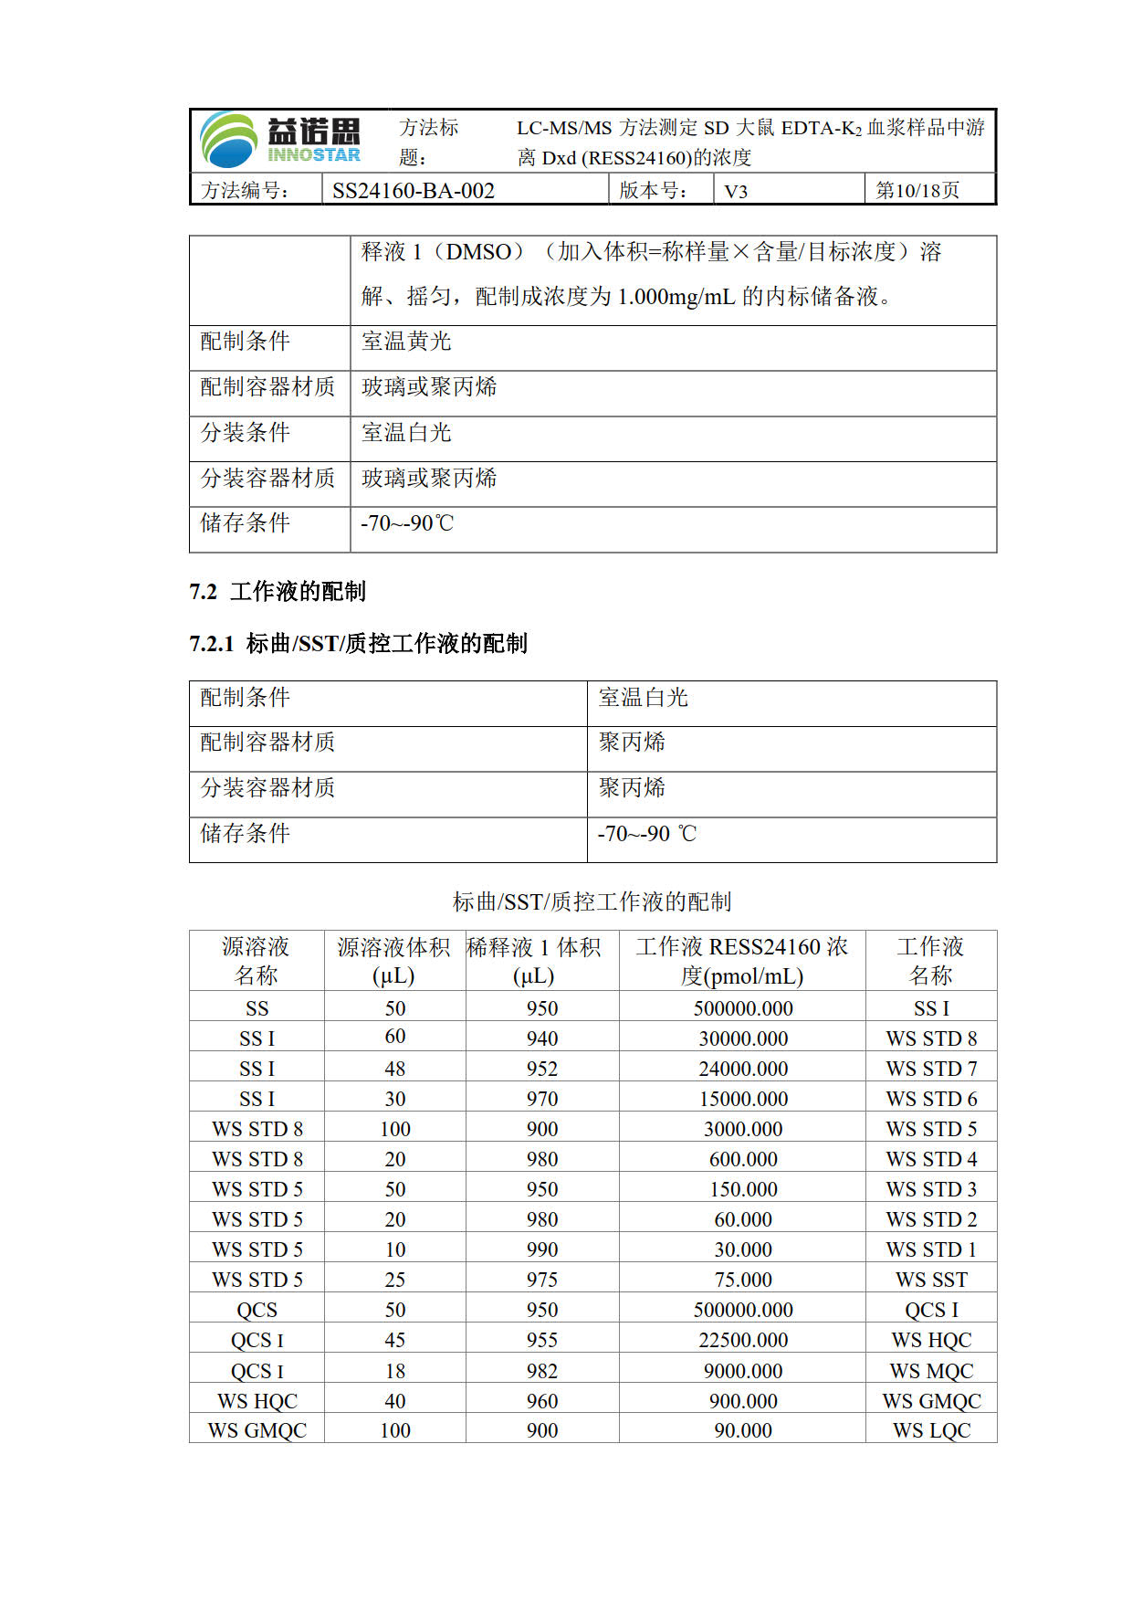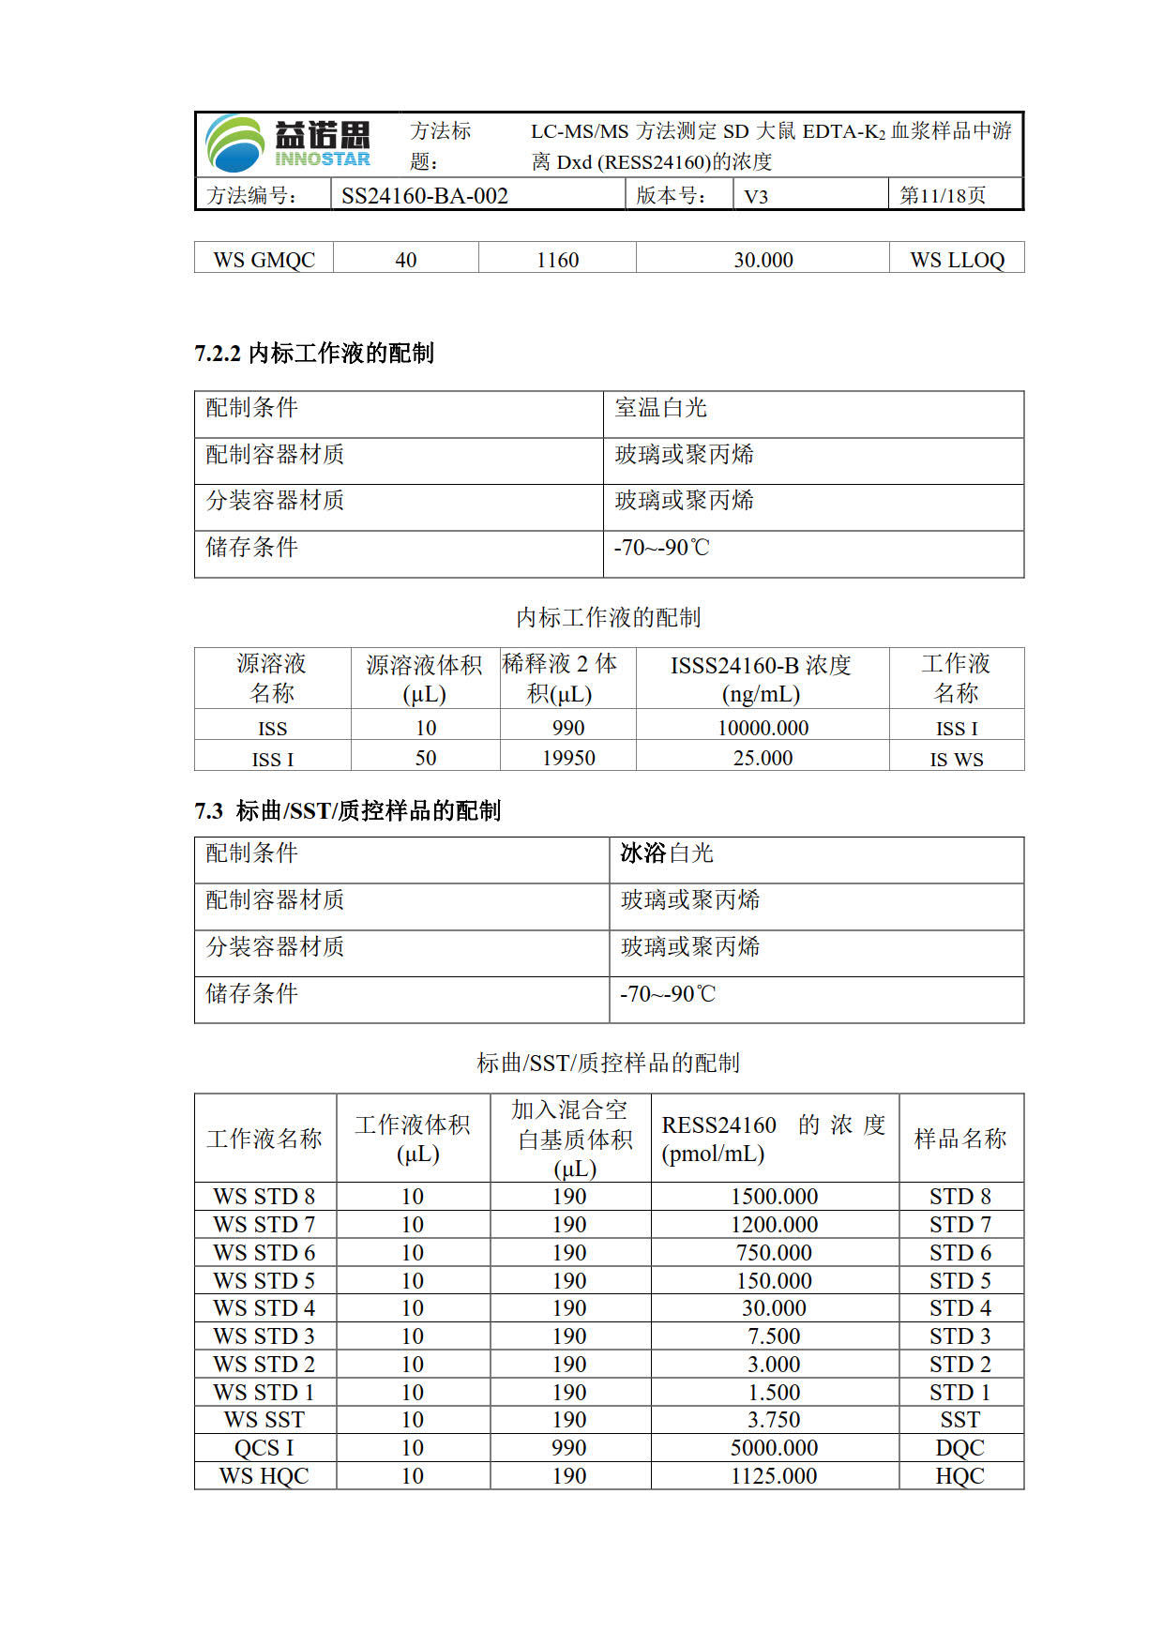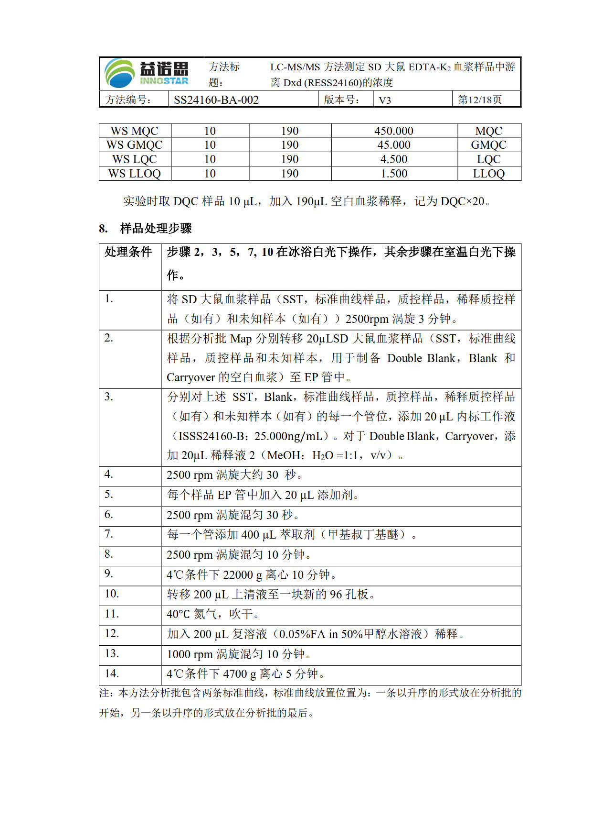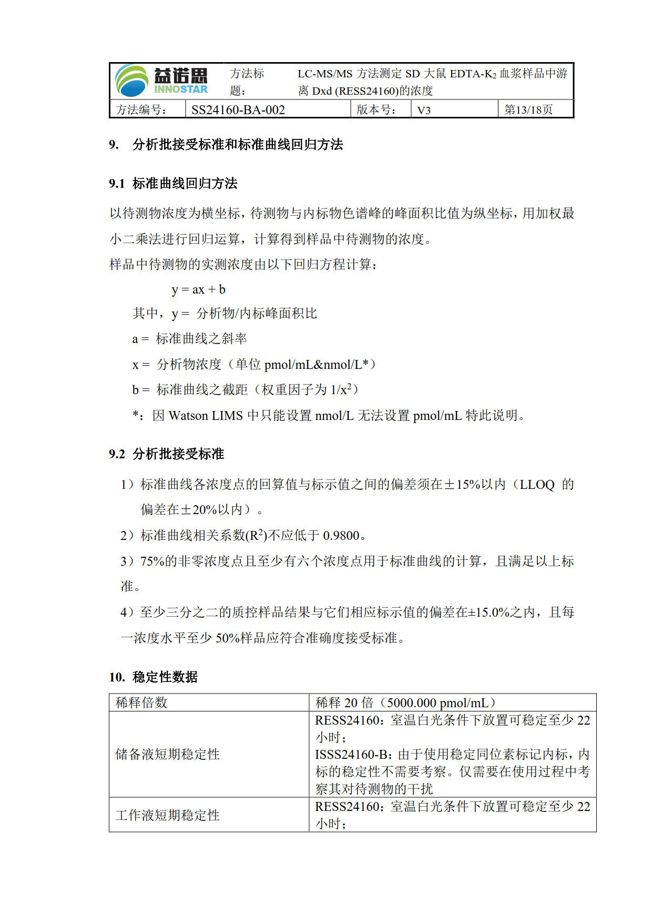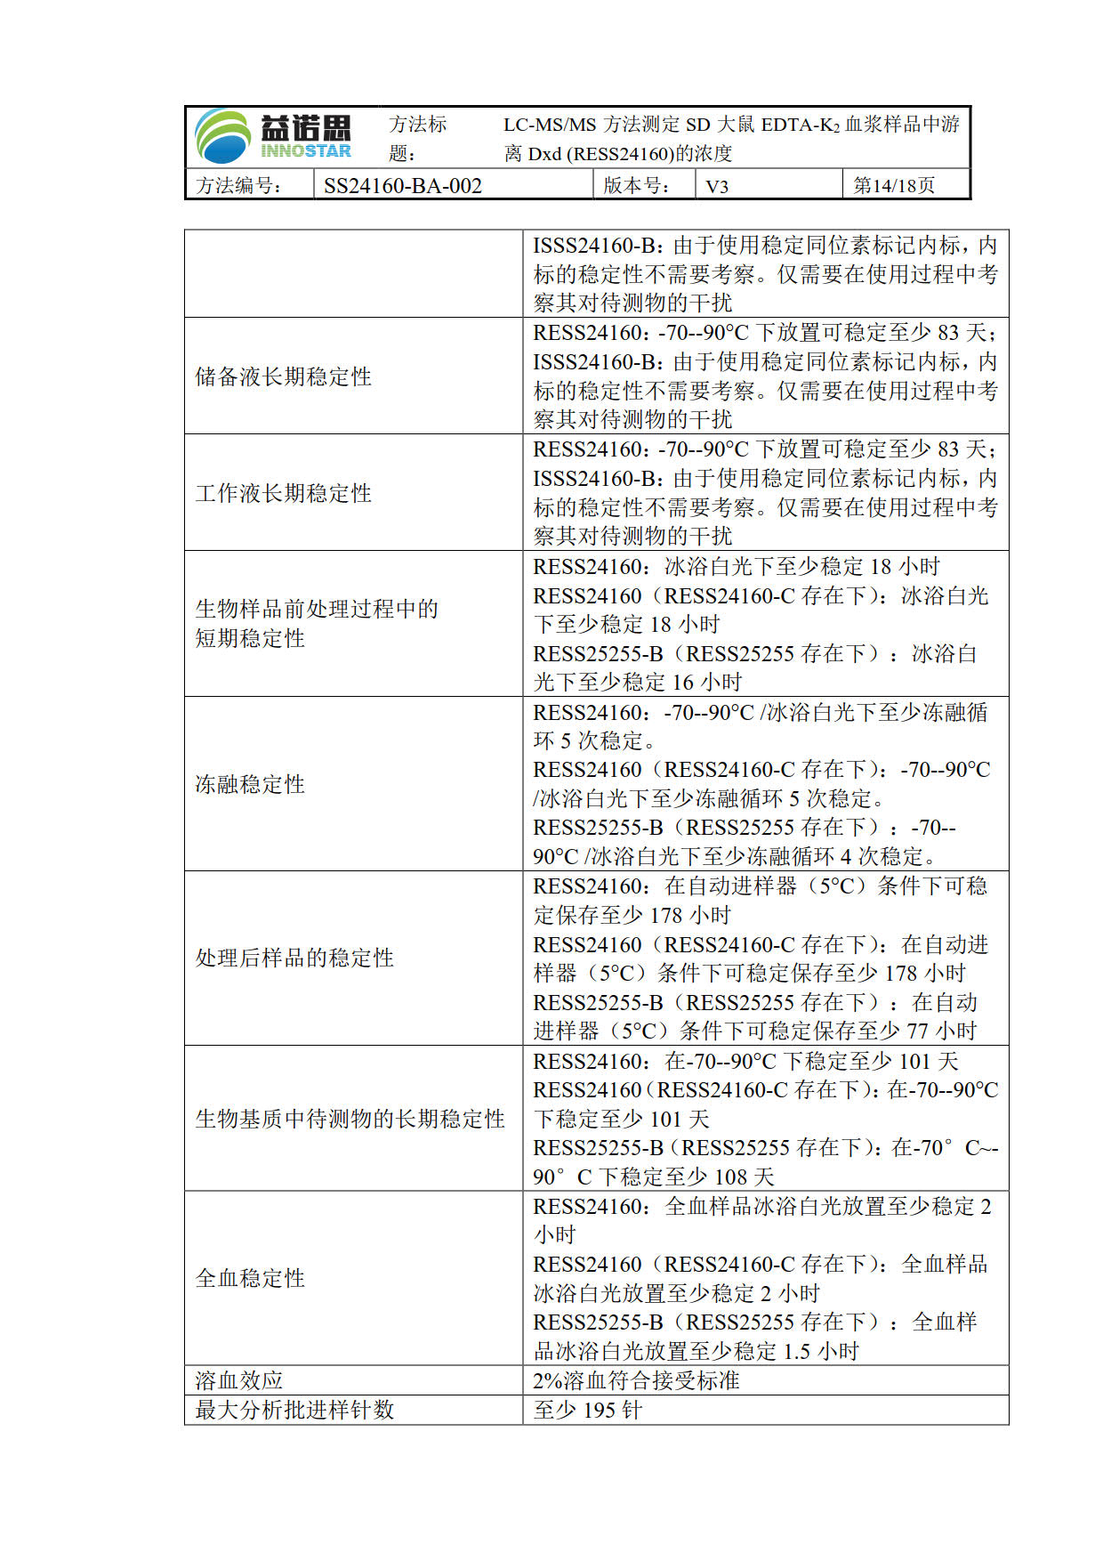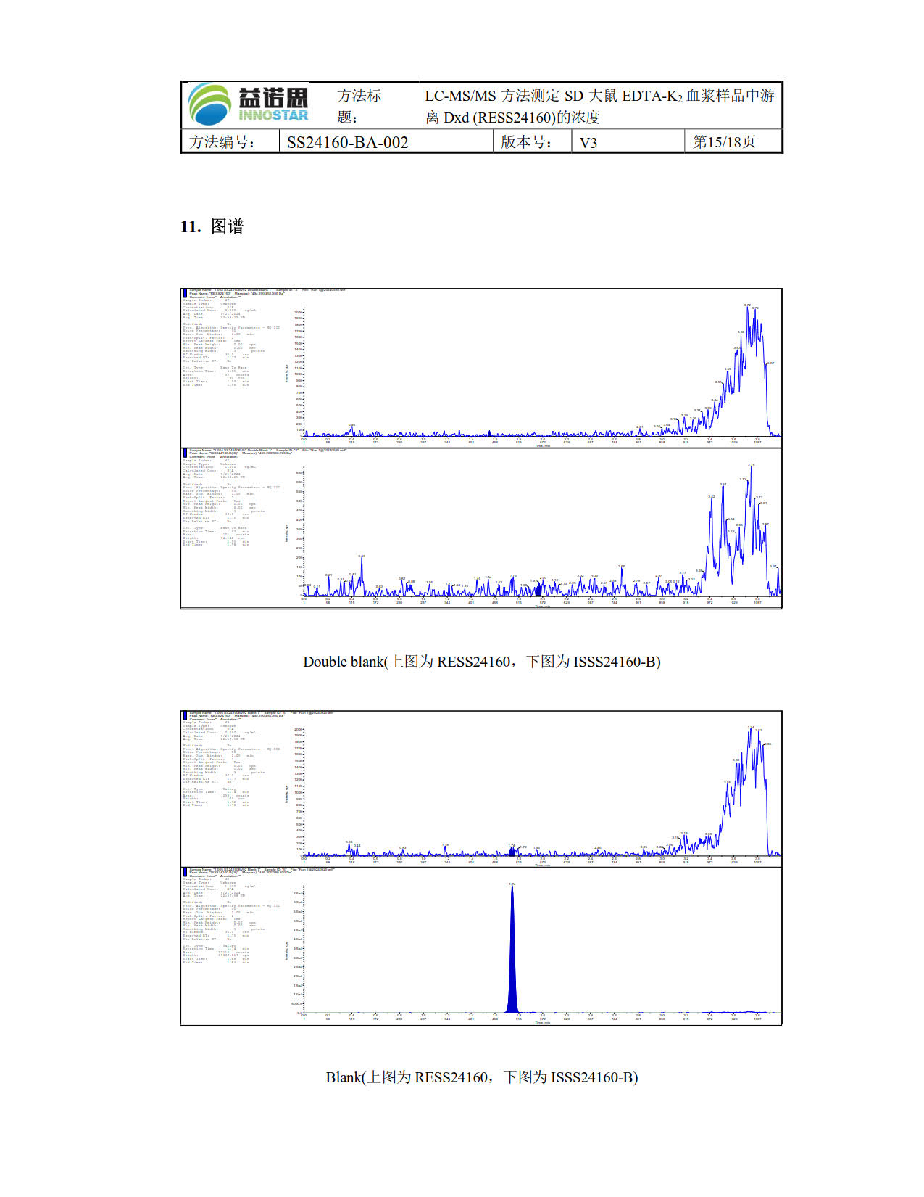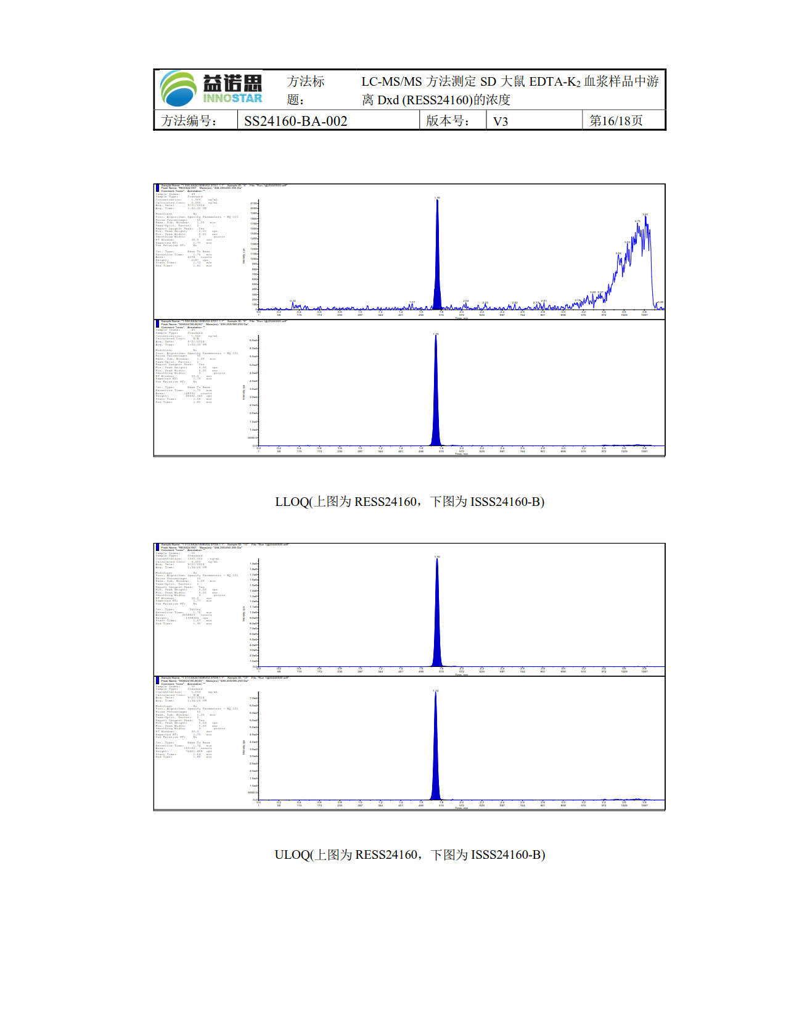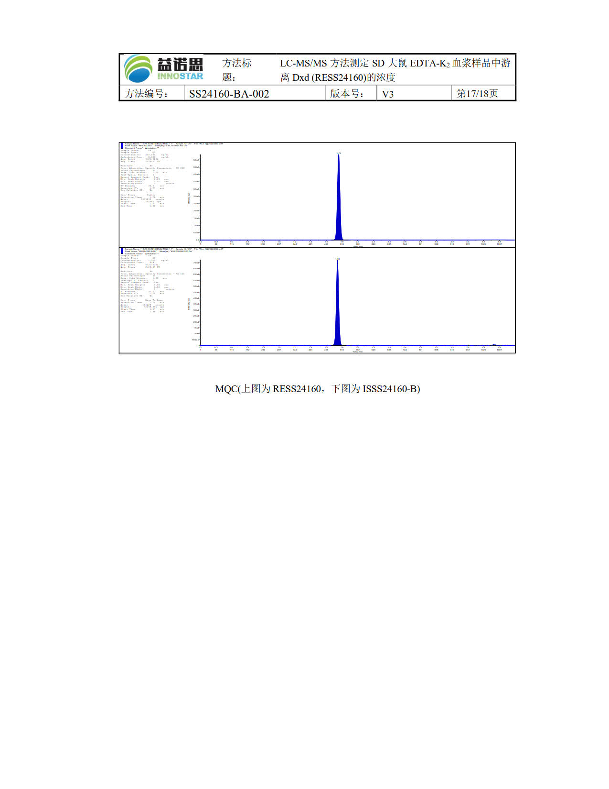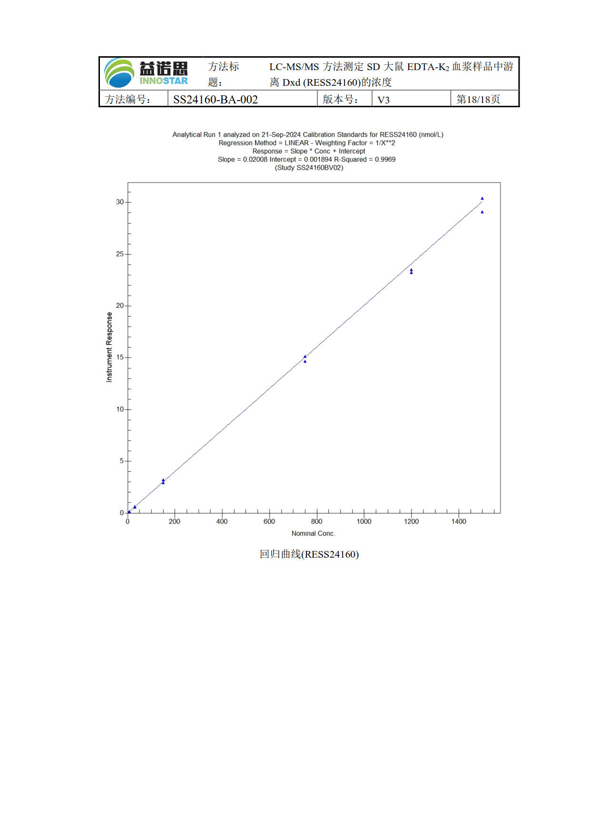

**附录III质检报告**

1. **Dxd**

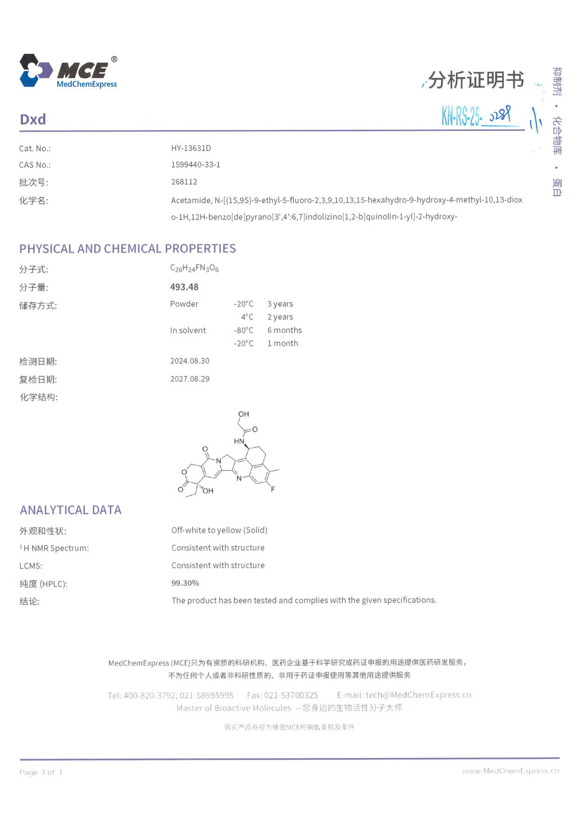

1. **潜在药物A**

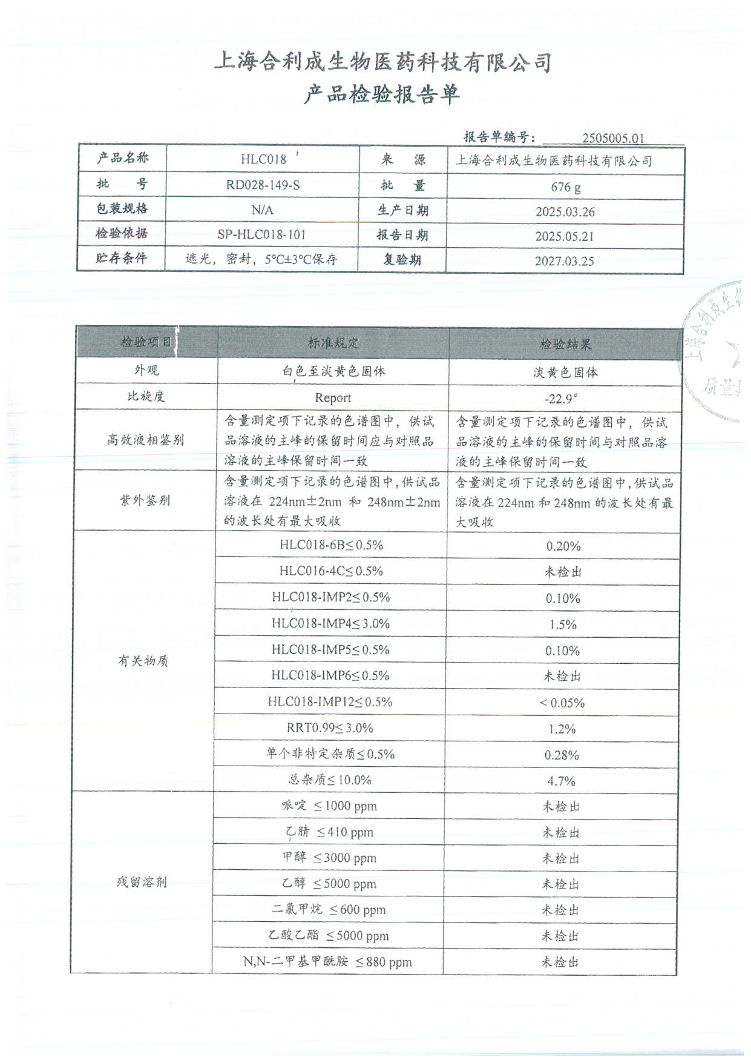

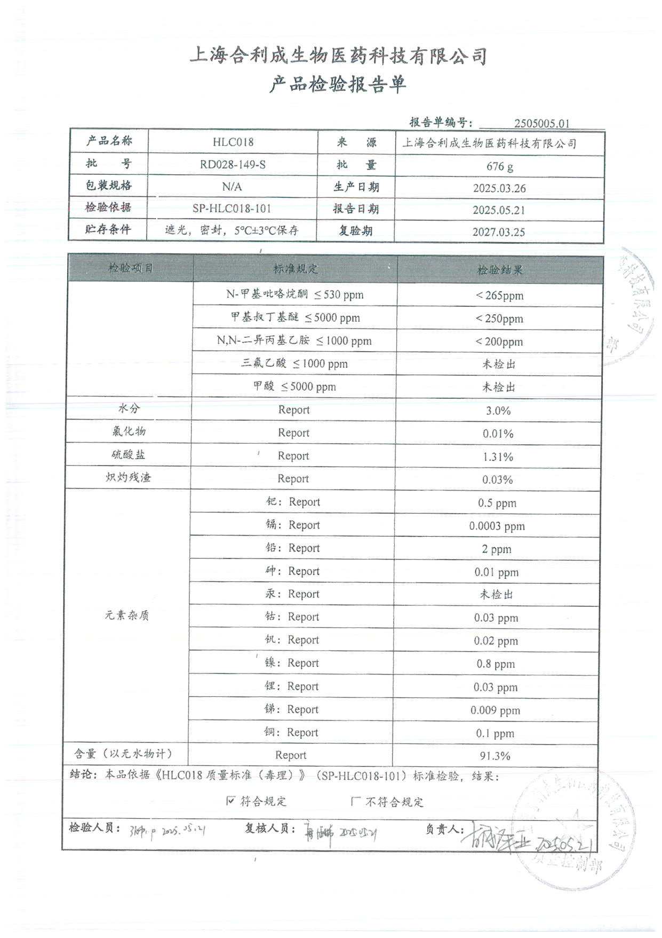

1. **内标A（内标）**

